**BỘ GIÁO DỤC VÀ ĐÀO TẠO**

**TRƯỜNG ĐẠI HỌC SƯ PHẠM KỸ THUẬT TP. HCM**

**KHOA ĐÀO TẠO CHẤT LƯỢNG CAO**



**TIỂU LUẬN CHUYÊN NGÀNH**

**Tìm hiểu Angular, NodeJS phát triển Website Bán hàng trực tuyến**

**SVTH:**

**Lữ Phước Hưng 16110105**

**Trần Quang Tân 16110206**

**Khóa:**  **K16**

**Ngành: Công nghệ thông tin**

**GVHD: TS. Lê Văn Vinh**

**TP. HỒ CHÍ MINH – 09/2019**

**NHIỆM VỤ THỰC HIỆN TIỂU LUẬN CHUYÊN NGÀNH**

Họ và tên sinh viên: Lữ Phước Hưng

MSSV: 16110105

Chuyên ngành: Công Nghệ Phần Mềm.

Họ và tên sinh viên: Trần Quang Tân

MSSV: 16110206

Chuyên ngành: Công Nghệ Phần Mềm.

Tên đề tài: **Tìm hiểu Angular, NodeJS phát triển Website Bán hàng trực tuyến.**

Nội dung thực hiện: Tìm hiểu Angular, NodeJS,

Tìm hiểu Express, MongoDB.

Xây dựng website bán sách .

Thời gian thực hiện: Bắt đầu từ 09/09/2019 đến 9/12/2019.

TPHCM, ngày…. tháng…..năm…..

TRƯỞNG KHOA ĐÀO TẠO CLC GIẢNG VIÊN HƯỚNG DẪN

(Kí và ghi rõ họ tên) (Kí và ghi rõ họ tên)

ĐH SƯ PHẠM KỸ THUẬT TP.HCM XÃ HỘI CHỦ NGHĨA VIỆT NAM

KHOA CNTT Độc lập - Tự do - Hạnh phúc

******** ********

**PHIẾU NHẬN XÉT CỦA GIÁO VIÊN HƯỚNG DẪN**

Họ và tên Sinh viên 1 : Lữ Phước Hưng - MSSV 1: 16110105

Họ và tên Sinh viên 2 : Trần Quang Tân - MSSV 2: 16110206

Ngành : Công nghệ thông tin

Tên đề tài : Tìm hiểu Angular, NodeJS phát triển Website Bán hàng trực tuyến.

Họ và tên giáo viên hướng dẫn : Lê Văn Vinh

Nhận Xét:

1. Về nội dung đề tài & khối công việc thực hiện :

....................................................................................................................................................................................................................................................................................................................................................................................................................................................................................................

1. Ưu điểm :

....................................................................................................................................................................................................................................................................................................................................................................................................................................................................................................

1. Khuyết điểm :

...........................................................................................................................................................................................................................................................................................................................................................................

1. Đánh giá loại
2. Điểm:

Tp. Hồ Chí Minh, ngày tháng 12 năm 2019

Giáo viên hướng dẫn

**TS. Lê Văn Vinh**

ĐH SƯ PHẠM KỸ THUẬT TP.HCM XÃ HỘI CHỦ NGHĨA VIỆT NAM

KHOA CNTT Độc lập - Tự do - Hạnh phúc

******** ********

**PHIẾU NHẬN XÉT CỦA GIÁO VIÊN PHẢN BIỆN**

Họ và tên Sinh viên 1 : Lữ Phước Hưng - MSSV 1: 16110105

Họ và tên Sinh viên 2 : Trần Quang Tân - MSSV 2: 16110206

Ngành : Công nghệ thông tin

Tên đề tài : Tìm hiểu Angular, NodeJS phát triển Website Bán hàng trực tuyến.

Họ và tên giáo viên phản biện : ...........................................................................

Nhận Xét:

1. Về nội dung đề tài & khối công việc thực hiện :

....................................................................................................................................................................................................................................................................................................................................................................................................................................................................................................

1. Ưu điểm :

....................................................................................................................................................................................................................................................................................................................................................................................................................................................................................................

1. Khuyết điểm :

....................................................................................................................................................................................................................................................................................................................................................................................................................................................................................................

1. Đánh giá loại
2. Điểm:

Tp. Hồ Chí Minh, ngày tháng 12 năm 2019

Giáo viên phản biện

(Ký & ghi rõ họ tên)

**MỤC LỤC**

PHẦN MỞ ĐẦU 1

1. Lí do chọn đề tài 1

2. Mục đích, nhiệm vụ của đề tài 1

2.1. Mục đích 1

2.2. Nhiệm vụ 1

2.3. Phương pháp nghiên cứu 1

2.4. Kết quả đạt được 2

CHƯƠNG 1: CƠ SỞ LÝ THUYẾT 3

1.1. Giới thiệu về Mean Stack 3

1.2. Giới thiệu về MongoDB 4

1.2.1. MongoDB là gì? 4

1.2.2. Tại sao nên sử dụng MongoDB 7

1.3. Giới thiệu về AngularJS : 7

1.3.1 AngularJS là gì? 7

1.3.2. Những thành phần cấu thành Angularjs 9

1.3.3. AngularJS sẽ hoạt động như thế nào ? 10

1.4. Giới thiệu về ExpressJS: 11

1.4.1. ExpressJS là gì ? 11

1.4.2. Cấu trúc của ExpressJS 12

1.4.3. Router trong Express 12

1.4.4. Middleware trong ExpressJS 13

1.5. Giới thiệu về NodeJS: 14

1.5.1. NodeJS là gì ? 14

1.5.2. Những ứng dụng nên viết bằng Nodejs 15

1.5.3. Những kết luận sai lầm về Nodejs 15

1.5.4. Tại sao nên sử dụng Nodejs ? 16

CHƯƠNG 2: KHẢO SÁT HIỆN TRẠNG VÀ XÁC ĐỊNH YÊU CẦU 17

2.1. Khảo sát hiện trạng 17

2.2. Lược đồ use case và mô tả use case 22

2.2.1. Lược đồ Use case 22

2.2.2. Mô tả use case 22

CHƯƠNG 3: THIẾT KẾ PHẦN MỀM 41

3.1. Thiết kế hệ thống 41

3.1.1. Lược đồ lớp 41

3.1.2. Lược đồ tuần tự 43

3.2. Thiết kế dữ liệu 60

3.3. Thiết kế giao diện 62

3.3.1. Giao diện Admin 62

3.3.2. Giao diện khách hàng 71

CHƯƠNG 4: CÀI ĐẶT VÀ KIỂM THỬ 77

4.1. Cài đặt 77

4.2. Kiểm thử 77

PHẦN KẾT LUẬN 80

5.1. Những kết quả đạt được 80

5.2. Ưu điểm 80

5.3. Nhược điểm 80

5.4. Hướng phát triển 81

TÀI LIỆU THAM KHẢO 82

DANH MỤC HÌNH

Hình 1. Giao diện website bán sách 2

Hình 2. Các thành phần của Mean Stack [1] 3

Hình 3. LAMP Stack và Mean Stack [2] 4

Hình 4. NOSQL MONGODB [3] 4

Hình 5. Horizontal Scalability [4] 6

Hình 6. AngularJS [5] 7

Hình 7. Các thành phần của AngularJS [6] 10

Hình 8. Framework ExpressJS [8] 11

Hình 9. Cấu trúc của ExpressJS [9] 12

Hình 10. NodeJS [10] 14

Hình 11. Nhà sách Tiki [11] 17

Hình 12. Nhà sách Vinabook[12] 18

Hình 13. Nhà sách Nhã Nam[13] 19

Hình 14. Nhà sách Fahasa[14] 20

Hình 15. Nhà Sách Phương Nam[15] 21

Hình 16. Lược đồ use case website bán sách 22

Hình 17. Chức năng quản lí sách 23

Hình 18. Chức năng quản lí tác giả 25

Hình 19. Chức năng quản lí thể loại 28

Hình 20. Chức năng quản lí đánh giá 30

Hình 21. Chức năng quản lí nhà xuất bản 32

Hình 22. Chức năng đăng nhập 34

Hình 23. Chức năng tra cứu sản phẩm 35

Hình 24. Chức năng tìm kiếm sách 36

Hình 25. Chức năng đánh giá sách 37

Hình 26. Chức năng thêm sách vào giỏ hàng 38

Hình 27. Chức năng xem chi tiết sách 39

Hình 28. Lược đồ lớp 41

Hình 29. Lược đồ tuần tự chức năng thêm sách 43

Hình 30. Lược đồ tuần tự chức năng sửa sách 44

Hình 31. Lược đồ tuần tự chức năng xóa sách 45

Hình 32. Lược đồ tuần tự chức năng thêm nhà xuất bản 46

Hình 33. Lược đồ tuần tự chức năng cập nhật nhà xuất bản 47

Hình 34. Lược đồ tuần tự chức năng xóa nhà xuất bản 48

Hình 35. Lược đồ tuần tự chức năng thêm tác giả 49

Hình 36. Lược đồ tuần tự chức năng cập nhật tác giả 50

Hình 37. Lược đồ tuần tự chức năng xóa tác giả 51

Hình 38. Lược đồ tuần tự chức năng thêm thể loại 52

Hình 39. Lược đồ tuần tự chức năng cập nhật thể loại 53

Hình 40. Lược đồ tuần tự chức năng xóa thể loại 54

Hình 41. Lược đồ tuần tự chức năng xóa đánh giá 55

Hình 42. Lược đồ tuần tự chức năng đăng nhập 56

Hình 43. Lược đồ tuần tự chức năng chọn sản phẩm 57

Hình 44. Lược đồ tuần tự chức năng tìm kiếm sản phẩm 58

Hình 45. Lược đồ tuần tự chức năng đánh giá sản phẩm 59

Hình 46. Lược đồ Entity Relationship 60

Hình 47. Màn hình đăng nhập 62

Hình 48. Giao diện quản lí sách 63

Hình 49. Giao diện thêm sách mới 64

Hình 53. Giao diện thay đổi thông tin tác giả 66

Hình 54. Giao diện quản lí thể loại 67

Hình 55. Giao diện thêm thể loại mới 67

Hình 56. Giao diện thay đổi thông tin thể loại 68

Hình 57. Giao diện quản lí đánh giá 68

Hình 58. Giao diện quản lí nhà xuất bản 69

Hình 59. Giao diện thêm nhà xuất bản mới 69

Hình 60. Giao diện thay đổi thông tin nhà xuất bản 70

Hình 61. Giao diện trang chủ 71

Hình 62. Giao diện sản phẩm ở trang chủ 72

Hình 63. Giao diện trang chủ 73

Hình 64. Giao diện sản phẩm tìm theo tên nhà xuất bản 74

Hình 65. Giao diện thông tin chi tiết sách và đánh giá sản phẩm 75

DANH MỤC BẢNG

Bảng 1. Mô tả chức năng thêm sách 23

Bảng 2. Mô tả chức năng sửa sách 24

Bảng 3. Mô tả chức năng xóa sách 25

Bảng 4. Mô tả chức năng thêm tác giả 26

Bảng 5. Mô tả chức năng sửa tác giả 26

Bảng 6. Mô tả chức năng xóa tác giả 27

Bảng 7. Mô tả chức năng thêm thể loại 29

Bảng 8. Mô tả chức năng sửa thể loại 29

Bảng 9. Mô tả chức năng xóa thể loại 30

Bảng 10. Mô tả chức năng tra cứu đánh giá 31

Bảng 11. Mô tả chức năng xóa đánh giá 32

Bảng 12. Mô tả chức năng thêm nhà xuất bản 32

Bảng 13. Mô tả chức năng sửa nhà xuất bản 33

Bảng 14. Mô tả chức năng xóa nhà xuất bản 34

Bảng 15. Mô tả chức năng đăng nhập 35

Bảng 16. Mô tả chức năng tra cứu sách 36

Bảng 17. Mô tả chức năng tìm kiếm sách theo tên 37

Bảng 18. Mô tả chức năng đánh giá sách 38

Bảng 19. Mô tả chức năng thêm sách vào giỏ hàng 39

Bảng 20. Mô tả chức năng xem chi tiết sách 40

Bảng 21. Mô tả bảng Books 41

Bảng 22. Mô tả bảng Authors 42

Bảng 23. Mô tả bảng Reviews 42

Bảng 24. Mô tả bảng Publishers 42

Bảng 25. Mô tả bảng Categories 42

Bảng 26. Mô tả bảng Orders 42

Bảng 27. Mô tả bảng Users 43

Bảng 28. Mô tả bảng Books 60

Bảng 29. Mô tả bảng Authors 61

Bảng 30. Mô tả bảng Reviews 61

Bảng 31. Mô tả bảng Publishers 61

Bảng 32. Mô tả bảng Categories 61

Bảng 33. Mô tả bảng Orders 62

Bảng 34. Mô tả bảng Users 62

Bảng 35. Test Case hệ thống……………………………….............................................79

# LỜI CẢM ƠN

Nhóm thực hiện xin chân thành cảm ơn Khoa Đào Tạo Chất Lượng Cao, trường đại học Sư Phạm Kỹ Thuật đã tạo điều kiện thuận lợi cho nhóm học tập và thực hiện tiểu luận chuyên ngành này.

Nhóm thực hiện xin bày tỏ lòng biết ơn sâu sắc tới thầy TS. Lê Văn Vinh đã tận tình hướng dẫn chỉ bảo chúng em trong quá trình thực hiện đề tài tiểu luận. Việc thực hiện đề tài với một công nghệ mới là điều không dễ dàng, nhưng nhờ có thầy hướng dẫn tận tình nên đã giúp nhóm có những cái nhìn và hướng đi đúng đắn.

Nhóm thực hiện xin chân thành cảm ơn quý thầy cô trong khoa Công nghệ Thông tin đã tận tình giảng dạy , trang bị cho nhóm những kiến thức quý báu trong năm vừa qua..

Do giới hạn kiến thức và khả năng lý luận của bản thân còn nhiều thiếu sót và hạn chế, kính mong sự chỉ dẫn và đóng góp của các thầy cô để tiểu luận của nhóm được hoàn thiện hơn.

Nhóm thực hiện xin chân thành cảm ơn!

Nhóm sinh viên thực hiện

Lữ Phước Hưng

Trần Quang Tân

# PHẦN MỞ ĐẦU

**1. Lí do chọn đề tài**

Cuộc sống ngày càng hiện đại và tiện nghi đòi hỏi nhu cầu của con người ngày càng tăng , do đó , ngành công nghệ thông tin ngày càng phát triển cho ra hàng loạt ứng dụng công nghệ từ các lĩnh vực khác nhau nhằm đáp các nhu cầu trên của con người.Vì thế, đòi hỏi lập trình viên phải không ngừng học hỏi , trau dồi kỹ năng và kiến thức.

Đến năm 2019, đã có rất nhiều ngôn ngữ lập trình khác nhau ra đời từ đơn giản tới phức tạp với nhiều chức năng giải quyết nhiều bài toàn. Trong số dó phải kể đến Javascript,Java, C++, C, Python, C#, PHP, Ruby, SWIFT là những ngôn ngữ lập trình được sử dụng rất phổ biến hiện nay với cộng đồng sử dụng và lượng thư viện khổng lồ.

Ở đây, nhóm chúng em sẽ sử dụng công nghệ Mean Stack để xây dựng website bán sách trực tuyến giúp cho người sử dụng mua hàng một cách thuận tiện , nhanh cóng và người dùng có thể mua đươc sách mọi lúc mọi nơi miễn là có internet.

**2. Mục đích, nhiệm vụ của đề tài**

**2.1. Mục đích**

Nhóm chúng em muốn tìm hiểu và trải nghiệm về công nghệ Mean Stack đang được nhiều công ty sử dụng phổ biến những năm gần đây.

**2.2. Nhiệm vụ**

+ Tìm hiểu Angular , NodeJS, MongoDB, Express.

+ Tìm hiểu đề tài thông qua internet , sách.

+ Phát triển ứng dụng website với chức năng: mua bán sản phẩm, thêm sản phẩm mới, thêm thành viên.

**2.3. Phương pháp nghiên cứu**

Nhóm em đã tìm hiểu về đề tài đã chọn thông qua các tài liệu tiếng việt cũng như tiếng anh trên mạng. Sau khi tìm hiểu, nhóm em cũng đã ứng dụng được kiến thức trên vào website mặc dù cũng còn nhiều hạn chế .

**2.4. Kết quả đạt được**

Một trang web bán hàng sử dụng NodeJS và Angular

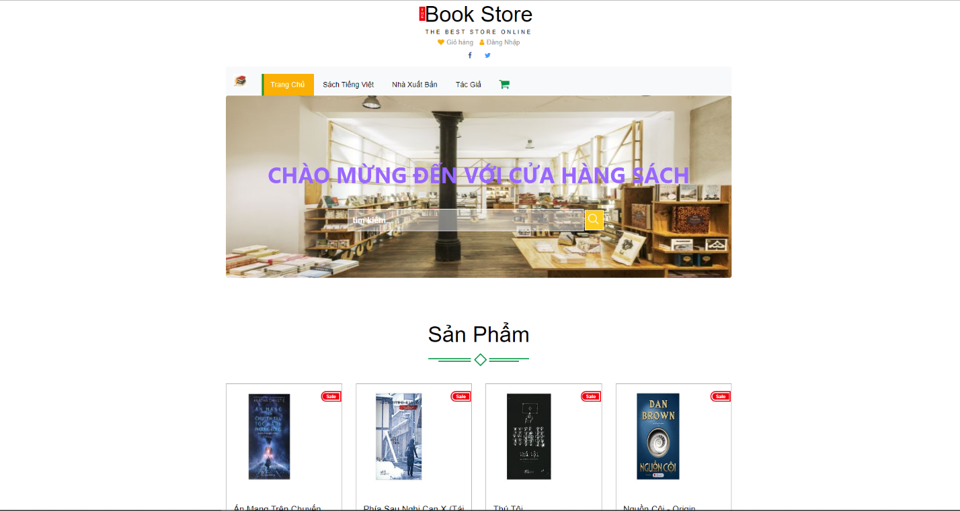

Hình . Giao diện website bán sách

Front end: sử dụng framework Angular . Các giao diện tương tác với người dùng như trang chủ, thêm sản phẩm, chi tiết sản phẩm, xóa sản phẩm, nhận xét sản phẩm, trang admin.

Back end: runtime environment Nodejs và framework ExpressJS .

**CHƯƠNG 1: CƠ SỞ LÝ THUYẾT**

**1.1. Giới thiệu về Mean Stack**

* AngularJS là một framework khá mạnh mẽ để tạo ra một trang Web SPA(Single Page Application). Tuy nhiên, AngularJS chỉ là một ngôn ngữ làm việc ở phía client, để tạo ra một ứng dụng hoàn chỉnh như một trang web động thật sự thì cần phải có sự kết hợp giữa các ngôn ngữ phía server và ngôn ngữ thao tác cơ sở dữ liệu . Vì thế, Mean Stack ra đời.
* Mean Stack là môt stack phổ biến những năm gần đây .Nó bao gồm: MongoDB , Express, AngularJS, NodeJS. (Một dị bản khác là MERN, thay Angular và React). MEAN Stack là giải pháp hoàn hảo để xây dựng một mô hình SPA hoàn chỉnh nhất.

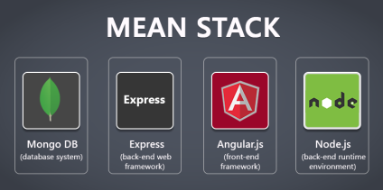

Hình 2. Các thành phần của Mean Stack [1]

* Mean Stack thật sự cũng không hoàn toàn là một stack đúng chuẩn vì nó không bao gồm hệ điều hành. NodeJS là ngôn ngữ server-side và nó có thể hoạt động như web server luôn.

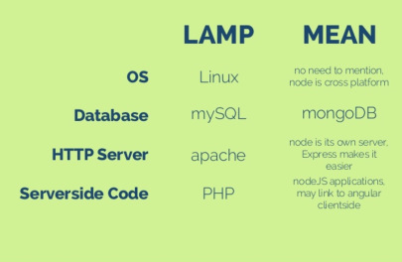

Hình 3. LAMP Stack và Mean Stack [2]

* Tất cả các thành phần của LAMP và MEAN đều là Open Source . Và toàn bộ các thành phần của MEAN đều viết bằng ngôn ngữ [JavaScript](https://toidicodedao.com/tag/javascript-sida/), có thể xây dựng hệ thống ở cả front và back end bằng một ngôn ngữ duy nhất, giúp tiết kiệm được thời gian và công sức của developer .

**1.2. Giới thiệu về MongoDB**

**1.2.1.** **MongoDB là gì?**

* Là một trong những NOSQL phổ biến nhất được viết bằng C++ . Tính đến tháng 2/2015 , MongoDB được xếp thứ 4 trong số các hệ thống cơ sở dữ liệu phổ biến nhất.



Hình 4. NOSQL MONGODB [3]

* MongoDB là một document database – database hướng tài liệu, các dữ liệu được lưu trữ trong document kiểu JSON thay vì dạng bảng như CSDL quan hệ nên truy vấn sẽ rất nhanh.
* So với RDBMS thì trong MongoDB , **collection** ứng với **table**, còn **document** sẽ ứng với **row** , MongoDB sẽ dùng các document thay cho row trong RDBMS.
* Các collection trong MongoDB được cấu trúc rất linh hoạt, cho phép các dữ liệu lưu trữ không cần tuân theo một cấu trúc nhất định.
* MongoDB được sử dụng tốt nhất với nhu cầu cần truy vấn động, cần tốc độ nhanh cho một cơ sở dữ liệu lớn vì MongoDB ngoài tốc độ đọc nhanh ra thì tốc độ ghi của nó rất nhanh.
* Ưu điểm của MongoDB :
  + MongoDB là phần mềm mã nguồn mở miễn phí, có cộng đồng phát triển rất lớn.
  + MongoDB là document database, dữ liệu lưu dưới dạng JSON, không bị bó buộc về số lượng field, kiểu dữ liệu… bạn có thể insert thoải mái dữ liệu mà mình muốn.
  + Dữ liệu trong MongoDB không có sự ràng buộc lẫn nhaunhư trong RDBMS nên khi insert, delete hay update nó không cần phải mất thời gian kiểm tra xem có thỏa mãn các ràng buộc dữ liệu.
  + Khả năng mở rộng (Horizontal Scalability): Trong MongoDB có một khái niệm cluster là cụm các node chứa dữ liệu giao tiếp với nhau, khi muốn mở rộng hệ thống ta chỉ cần thêm một node với vào cluster.

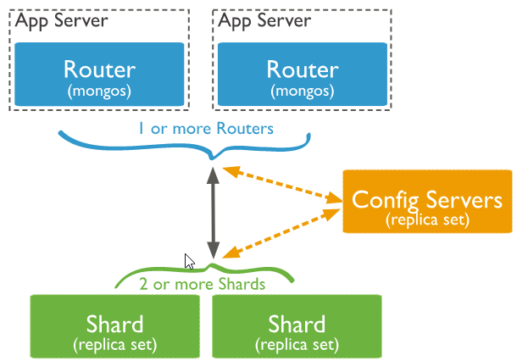

Hình 5. Horizontal Scalability [4]

* Trường dữ liệu “_id” luôn được tự động đánh index (chỉ mục) để tốc độ truy vấn thông tin đạt hiệu suất cao nhất.
* Hiệu năng cao: Tốc độ truy vấn (find, update, insert, delete) của MongoDB nhanh hơn hẳn so với các RDBMS.
* Nhược điểm của MongoDB :
  + - * + MongoDB không có các tính chất ràng buộc như trong RDBMS nên dễ bị làm sai dữ liệu.
        + Tốn bộ nhớ do dữ liệu lưu dưới dạng key-value, các collection chỉ khác về value do đó key sẽ bị lặp lại. Không hỗ trợ join nên dễ bị dữ thừa dữ liệu.
        + Bị giới hạn kích thước bản ghi: mỗi document không được có kích thước lớn hơn 16Mb .
        + Khi insert/update/remove bản ghi, MongoDB sẽ chưa cập nhật ngay xuống ổ cứng, mà sau 60 giây MongoDB mới thực hiện ghi toàn bộ dữ liệu thay đổi từ RAM xuống ổ cứng.

**1.2.2.** **Tại sao nên sử dụng MongoDB**

* Các hệ thống realtime (thời gian thực) yêu cầu phản hồi nhanh, Các hệ thống bigdata với yêu cầu truy vấn nhanh hay các hệ thống có lượng request lớn thì MongoDB sẽ là sự lựa chọn ưu tiên hơn CSDL quan hệ.
* Website bạn có nhiều dữ liệu quá .Giả sử web bạn có đến 10 triệu records thì đó là cơn ác mộng với MYSQL. Bởi vì MongoDB có khả năng tìm kiến thông tin liên quan cũng khá nhanh nên trường hợp này nên dùng nó.
* Máy chủ không có hệ quản trị CSDL .Trường hợp này thường bạn sẽ sử dụng SQLITE hoặc là MongoDB.

**1.3. Giới thiệu về AngularJS :**

### 1.3.1 AngularJS là gì?

[AngularJS](https://angularjs.org/)là một open source hay frameworks miễn phí dành cho thiết kế web. Được phát triển từ năm 2009, thời điểm hiện tại được duy trì bởi google và đã ra mắt phiên bản 2.0. Là một trong những frameworks front end mạnh mẽ nhất thường được dùng bởi các lập trình viên[**cắt HTML cao cấp**](https://mona.media/dich-vu-cat-html-css-tai-hcm/)**.**



Hình 6. AngularJS [5]

AngularJS là một framework có cấu trúc cho các ứng dụng web động. Nó cho phép bạn sử dụng HTML như là ngôn ngữ mẫu và cho phép bạn mở rộng cú pháp của HTML để diễn đạt các thành phần ứng dụng của bạn một cách rõ ràng và súc tích. Hai tính năng cốt lõi: Data binding và Dependency injection của AngularJS loại bỏ phần lớn code mà bạn thường phải viết. Nó xảy ra trong tất cả các trình duyệt, làm cho nó trở thành đối tác lý tưởng của bất kỳ công nghệ Server nào.

Đặc trưng của AngularJS:

* Phát triển dựa trên Javascript.
* Tạo các ứng dụng client-side theo mô hình MVC.
* Khả năng tương thích cao, tự động xử lý mã Javascript để phù hợp vứi mỗi trình duyệt.
* Mã nguồn mở, miễn phí hoàn toàn và được sủ dụng rộng rãi.

Ưu điểm của Angular JS:

* Giải pháp cho các Single Page Aplication dễ dàng.
* Code Front end rất thân thiện nhờ khả năng Binding data lên nền tảng HTML, thao tác rất thích.
* Dễ dàng Unit test.
* Dễ dàng tái sử dụng component.
* Giúp lập trình viên viết code ít hơn với nhiều chức năng hơn.
* Chạy được trên các loại trình duyệt, trên cả PC lẫn mobile

Nhược điểm của AngularJS:

* Không an toàn : bản chất của **AngularJS** là **Front End**, mà front end thì vốn không được bảo mật bằng **Back End**. Cho nên khi sử dụng API bạn nên xây dựng một hệ thống kiểm tra dữ liệu trả về tốt nhất.
* Một số trình duyệt có tính năng [Disable Javascript](https://chrome.google.com/webstore/detail/mona-javascript-onoff/olfaihecgdfmglkmjplkfpcdknfaonof?authuser=1) nghĩa là website của bạn sẽ hoàn toàn không sử dụng được trên các trình duyệt đó.

**1.3.2. Những thành phần cấu thành Angularjs**

**Data-binding**: (liên kết dữ liệu) tự động đồng bộ dữ liệu giữa model và view.

**Module** được sử dụng để phân biệt phần xử lý logic (service), controller và application … và giúp code trở nên rõ ràng.

**Scope**: (Phạm vi) Đây là những đối tượng kết nối giữa Controller và View.

**Controller**: Đây là những hàm javascript xử lý kết hợp với bộ điều khiển Scope.

**Service**: Như tôi đề cập ở trên, AngularJS sử dụng các API được xây dựng từ các web service (PHP, ASP) để thao tác với DB.

**Filters**: Bộ lọc lọc ra các thành phẩn của một mảng và trả về mảng mới.

**Directives**:  đánh dấu vào các yếu tố của DOM, nghĩa là sẽ tạo ra các thẻ HTML tùy chỉnh.

**Templates**: hiển thị thông tin từ controller, đây là một thành phần của views.

**Routing**:  chuyển đổi giữa các action trong controller.

**MVC**: Mô hình chia thành phần riêng biệt thành Model, View, Controller.

**Deep Linking:** Liên kết sâu, cho phép bạn mã hóa trạng thái của ứng dụng  trong các URL  để nó có thể đánh dấu được với công cụ tìm kiếm.

**Dependency Injection:** Angular giúp các nhà phát triển tạo ứng dụng  dễ dàng hơn để phát triển, hiểu và thử nghiệm dễ dàng.

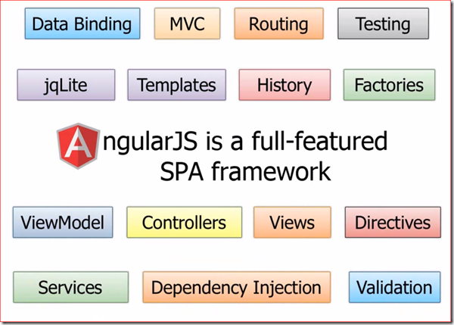

Hình . Các thành phần của AngularJS [6]

### 1.3.3. ****AngularJS sẽ hoạt động như thế nào ?****

Bây giờ chúng ta hãy cùng xem AngularJS hoạt động như thế nào. Sau khi AngularJS được nhúng vào trang nó sẽ phân tích mã lệnh HTML. Trong mã lệnh HTML này thẻ

với thuộc tính ng-app="" sẽ được sử dụng để bắt đầu khởi tạo một ứng dụng AnglarJS. Tiếp theo thẻ <input> với thuộc tính ng-model="name" sẽ tạo ra biến name trong ứng dụng AngularJS trên và giá trị của biến này luôn bằng với giá trị của trường <input>. cuối cùng thẻ <p> thứ 2 với thuộc tính <ng-bind="name"> được dùng mỗi khi ứng dụng phát hiện ra có sự thay đổi trong giá trị của biến name và nó sẽ gắn giá trị này trở thành nội dung HTML đặt bên trong thẻ <p> thứ 2 này. [7]

## 1.4. Giới thiệu về ExpressJS:

### 1.4.1. ExpressJS là gì ?

**Expressjs** là một framework được xây dựng trên nền tảng của **Nodejs**. Nó cung cấp các tính năng mạnh mẽ để phát triển web hoặc mobile. **Expressjs** hỗ trợ các method HTTP và midleware tạo ra API vô cùng mạnh mẽ và dễ sử dụng.

ExpressJS là framework phổ biến và được sử dụng rộng rãi nhất của NodeJS, được xây dựng trên cấu trúc ngữ pháp của Sinatra. Ý tưởng đằng sau ExpressJS là đưa đến một framework nhẹ, dễ dàng tiếp cận để phát triển các ứng dụng web từ nhỏ đến lớn hay hybrid.

Express cũng có thể sử dụng để xây dựng một API mạnh mẽ và thân thiện với người dùng, vì nó cung cấp rất nhiều tiện ích HTTP và middleware cho việc kết nối.



Hình . Framework ExpressJS [8]

Các ưu điểm khi sử dụng express framework:

* Express hỗ trợ chúng ta phát triển ứng dụng theo mô hình MVC.
* Cho phép định nghĩa các middleware.
* Định nghĩa rõ ràng các request methods trong route.
* Hỗ trợ mạnh về REST API.

### 1.4.2. Cấu trúc của ExpressJS



Hình . Cấu trúc của ExpressJS [9]

Cấu trúc của ExpressJS gồm :

* Root:
* app.js chứa các thông tin về cấu hình, khai báo, các định nghĩa,... để ứng dụng của chúng ta chạy ok.
* package.json chứa các package cho ứng dụng chạy. Nếu bạn nào làm với PHP hoặc RoR rồi thì file này có chức năng tương tự như composer.json hoặc Gemfile.
* Folder routes: chứa các route có trong ứng dụng.
* Folder view: chứa view/template cho ứng dụng.
* Folder public chứa các file css, js, images,...cho ứng dụng.

### 1.4.3. Router trong Express

Router trong express framework là một bộ định tuyến giúp cho chúng ta định danh ra các url và hành động kèm theo nó.

Để sử dụng **router trong express framework** thì các bạn sử dụng cú pháp: ***app.method(path,handle);***

**Trong đó**:

* app là biến mà khi chúng ta khởi tạo express framework .
* method là một trong các dạng http method sau: get,post,put,delete,head,path.
* path là thành phần phía sau domain mà chúng ta muốn xác định.
* handle là hành động sẽ thực thi khi danh path được gọi. handle ở đây là callback function Với req là biến chứa tất cả các thông số **request** mà người dùng gửi lên và res là biến chứa tất cả các thông số mà server trả về cho client.

### 1.4.4. Middleware trong ExpressJS

ExpressJS khi hoạt động, về cơ bản sẽ là một loạt các hàm **Middleware** được thực hiện liên tiếp nhau. Sau khi đã thiết lập, các request từ phía người dùng khi gửi lên ExpressJS sẽ thực hiện lần lượt qua các hàm Middleware cho đến khi trả về response cho người dùng. Các hàm này sẽ được quyền truy cập đến các đối tượng đại diện cho Request - **req**, Response - **res**, hàm Middleware tiếp theo - **next**, và đối tượng lỗi - **err** nếu cần thiết.

Một hàm Middleware sau khi hoạt động xong, nếu chưa phải là cuối cùng trong chuỗi các hàm cần thực hiện, sẽ cần gọi lệnh next() để chuyển sang hàm tiếp theo, bằng không xử lý sẽ bị treo tại hàm đó.

Các chức năng mà middleware có thể thực hiện trong ExpressJS sẽ bao gồm :

* Thực hiện bất cứ đoạn code nào.
* Thay đổi các đối tượng request và response.
* Kết thúc một quá trình request-response.
* Gọi hàm middleware tiếp theo trong stack.

Trong Express, có 5 kiểu middleware có thể sử dụng :

* Application-level middleware (middleware cấp ứng dụng).
* Router-level middleware (middlware cấp điều hướng - router).
* Error-handling middleware (middleware xử lý lỗi).
* Built-in middleware (middleware sẵn có).
* Third-party middleware (middleware của bên thứ ba).

## 1.5. Giới thiệu về NodeJS:

### 1.5.1. NodeJS là gì ?

NodeJS là một nền tảng được xây dựng trên “V8 Javascript engine” được viết bằng c++ và Javasccript. Nền tảng này được phát triển bởi Ryan Lienhart Dahl vào năm 2009.



Hình . NodeJS [10]

NodeJS đang là một nền tảng mới và thú vị cho việc phát triển các ứng dụng web, ứng dụng Server. NodeJS cũng cho thấy rằng nó hứa hẹn là một nền tảng hấp dẫn có thể thay thế được các nền tảng truyền thống như Apache, PHP, Python

NodeJS là một nền tảng cho việc viết ứng dụng Javascript phía server, không giống như Javascript chúng ta thường viết trên trình duyệt. Với ngôn ngữ Javascript và nền tảng nhập xuất bất đồng bộ, nó là một nền tảng mạnh mẽ để phát triển các ứng dụng thời gian thực.

Ưu điểm của NodeJS:

* Phần Core bên dưới của Nodejs được viết hầu hết bằng C++ nên cho tốc độ xử lý và hiệu năng khá cao.
* Nodejs tạo ra được các ứng dụng có tốc độ xử lý nhanh, realtime thời gian thực.
* Nodejs áp dụng cho các sản phẩm có lượng truy cập lớn, cần mở rộng nhanh, cần đổi mới công nghệ, hoặc tạo ra các dự án Startup nhanh nhất có thể.

### 1.5.2. Những ứng dụng nên viết bằng Nodejs

Rõ ràng, không phải cứ hot và mới là Nodejs làm gì cũng tốt, ví dụ như một ứng dụng cần tính ổn định cao, logic phức tạp thì các ngôn ngữ PHP hay Ruby,vẫn là sự lựa chọn tốt hơn. Còn dưới đây là những ứng dụng có thể và nên viết bằng Nodejs:

* **Websocket server:** Các máy chủ web socket như là Online Chat, Game Server
* **Fast File Upload Client:** là các chương trình upload file tốc độ cao.
* **Ad Server:** Các máy chủ quảng cáo.
* **Cloud Services:** Các dịch vụ đám mây.
* **RESTful API:** đây là những ứng dụng mà được sử dụng cho các ứng dụng khác thông qua API.
* **Any Real-time Data Application:** bất kỳ một ứng dụng nào có yêu cầu về tốc độ thời gian thực. Micro Services: Ý tưởng của micro services là chia nhỏ một ứng dụng lớn thành các dịch vụ nhỏ và kết nối chúng lại với nhau. Nodejs có thể làm tốt điều này.

### 1.5.3. Những kết luận sai lầm về Nodejs

* Thứ nhất, Nodejs là một **nền tảng (platform)**, không phải Web Framework, cũng không phải ngôn ngữ lập trình.
* Thứ hai, Nodejs không hỗ trợ đa luồng, nó là một máy chủ đơn luồng.
* Thứ ba , **Nodejs không dành cho** người mới tinh mà chưa biết gì về lập trình, vì như đã nói ở trên, **Nodejs không phải là ngôn ngữ lập trình**, để học được Nodejs thì bạn cần phải biết về Javascript, kỹ thuật lập trình, một số giao thức

### 1.5.4. Tại sao nên sử dụng Nodejs ?

* Nodejs chạy đa nền tảng phía Server, sử dụng kiến trúc hướng sự kiện Event-driven, cơ chế non-blocking I/O làm cho nó nhẹ và hiệu quả.
* Có thể chạy ứng dụng Nodejs ở bất kỳ đâu trên máy Mac – Window – Linux, hơn nữa cộng đồng Nodejs rất lớn và hoàn toàn miễn phí.
* Các ứng dụng NodeJS đáp ứng tốt thời gian thực và chạy đa nền tảng, đa thiết bị.

**CHƯƠNG 2: KHẢO SÁT HIỆN TRẠNG VÀ XÁC ĐỊNH YÊU CẦU**

**2.1. Khảo sát hiện trạng**

Xã hội phát triển, mọi thứ được hiện đại hóa từ máy móc thiết bị tới đời sống con người, ngay cả nhu cầu giải trí của con người cũng được phát triển. Do đó các dịch vụ online tiện ích ra đời một cách nhanh chóng và phủ sóng trên mọi mặt hàng. Nắm được những nhu cầu giải trí đó, giải pháp bán hàng online đã xuất hiện hàng loạt. Thay vì phải ra tận cửa hàng mua sắm, bây giờ họ đã có thể ngồi ở nhà và lựa chọn sản phẩm theo sở thích của mình lại còn nhanh chóng, phong phú, dễ thao tác, mà lại không tốn sức. Vì lợi ích mang lại nên chúng em quyết định tìm hiểu và thiết kế website bán sách online. Giúp khách hàng có thể đặt sách một cách nhanh chóng và tiện lợi.

Để thực hiện đề tài lần này, nhóm em đã khảo sát một số trang bán sách online lớn và rút ra được một số kinh nghiệm.

1. **Nhà Sách Tiki (tiki.vn)**

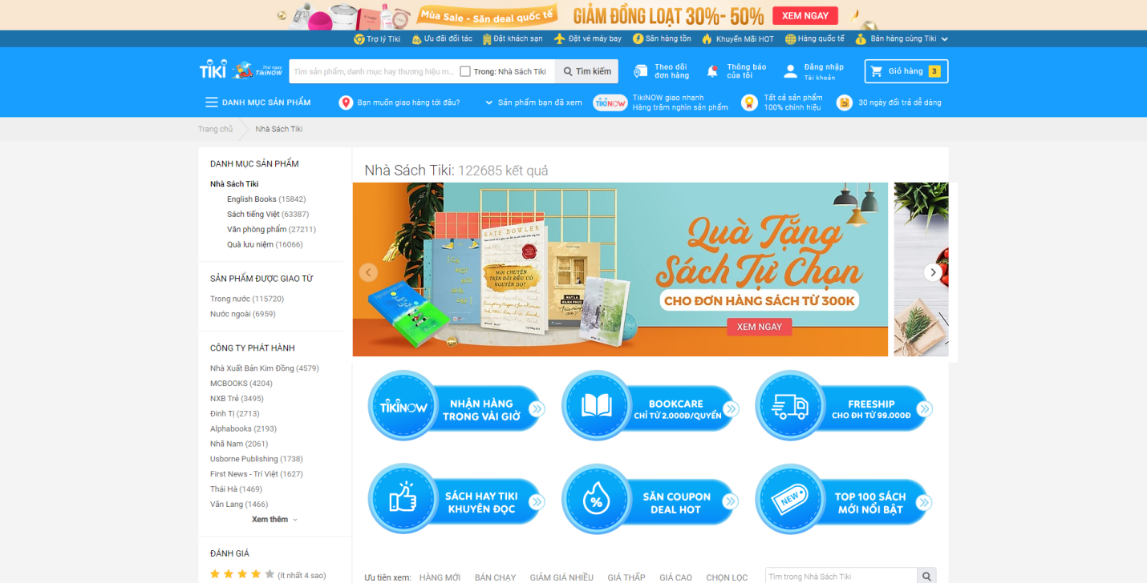

Hình 11. Nhà sách Tiki [11]

Ưu điểm:

* Đầy đủ chức năng, thông tin, cho nhiều sự lựa chọn
* Nhiều nhà phát hành, nhiều thương hiệu uy tín
* Quá trình thực hiện giao hàng chi tiết ( người dùng có thể theo dõi từng công đoạn như đóng gói, vận chuyển, tiếp nhận đơn hàng)
* Có chức năng đọc thử

Nhược điểm:

* Giao diện khá nhiều chữ

1. **Mua sách online Vinabook ( vinabook.com )**

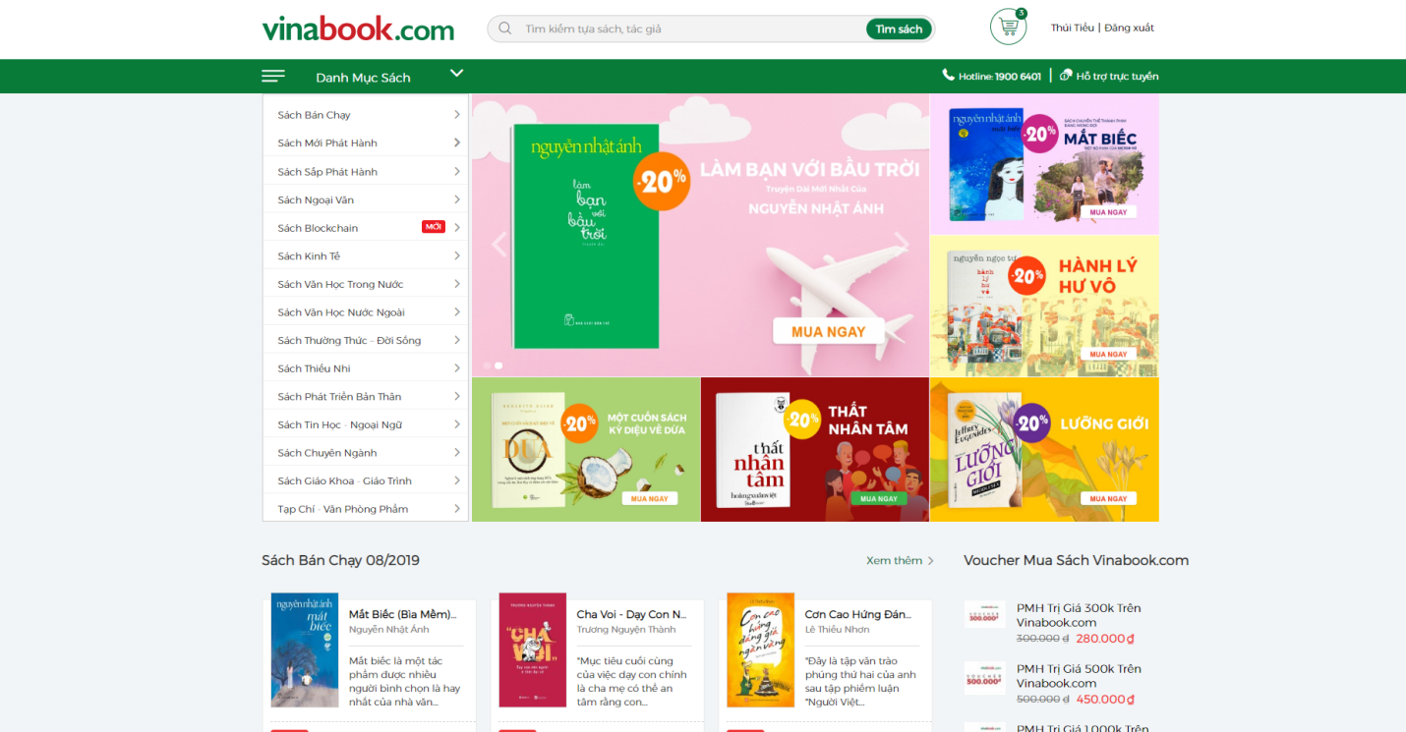

Hình 12. Nhà sách Vinabook[12]

Ưu điểm:

* Đầy đủ chức năng, thông tin, cho nhiều sự lựa chọn
* Giao diện dễ nhìn, đẹp mắt, dễ tìm kiếm sản phẩm cần
* Dễ thao tác
* Có chức năng đọc thử

1. **Nhà Sách Nhã Nam ( nhanam.com.vn)**

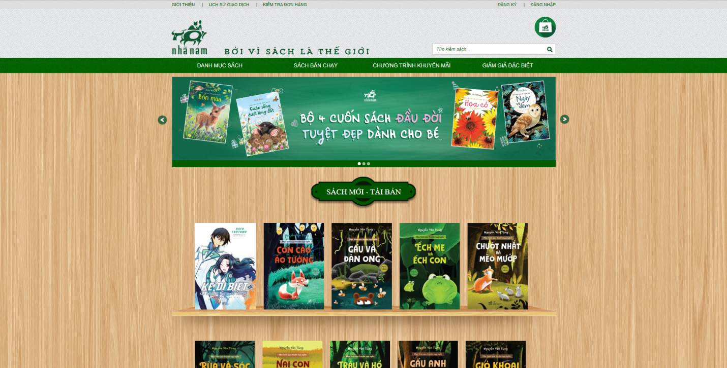

Hình 13. Nhà sách Nhã Nam[13]

Ưu điểm:

* Giao diện đẹp, sáng tạo
* Nhiều hình ảnh

Nhược điểm:

* Phải thực hiện nhiều thao tác khi cần tìm sản phẩm do trang chủ khá đơn giản

1. **Nhà Sách Fahasa (fahasa.com)**

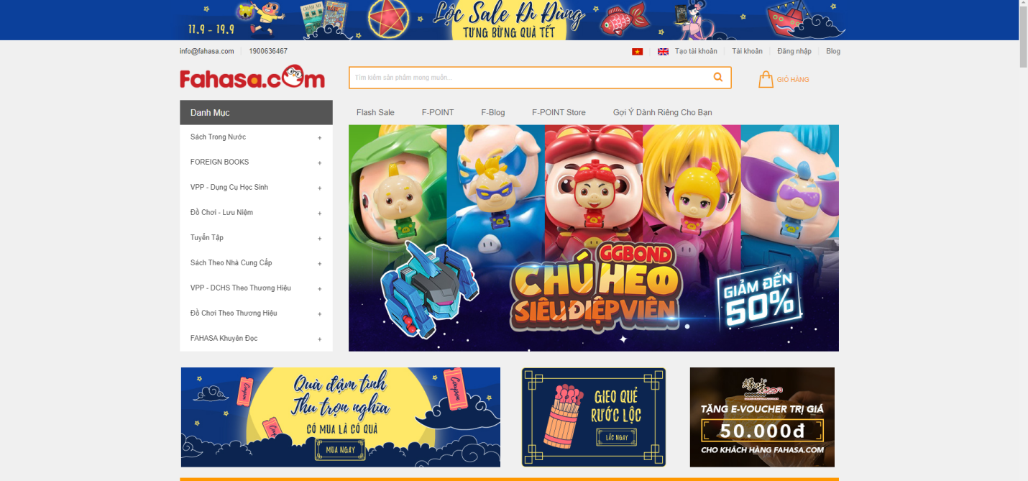

Hình 14. Nhà sách Fahasa[14]

Ưu điểm:

* Giao diện đẹp, dễ thao tác
* Thông tin đa dạng

Nhược điểm:

* Không có chức năng đọc thử

1. **Nhà Sách Phương Nam ( nhasachphuongnam.com )**

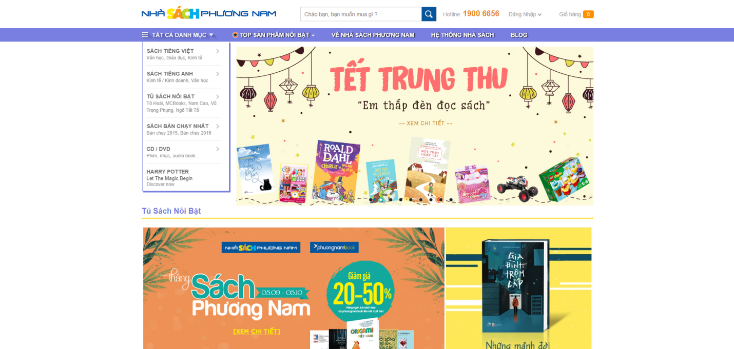

Hình 15. Nhà Sách Phương Nam[15]

Ưu điểm:

* Menu đơn giản dễ thao tác
* Thông tin đa dạng

Nhược điểm:

* Không có chức năng đọc thử
* **Kết luận:**
* Các website đã khảo sát khá giống nhau về các chức năng:
  + Tìm kiếm sách
  + Tìm sách theo thể loại
  + Xem thông tin chi tiết sách
  + Chọn mua hàng
  + Đăng nhập
* Dễ nhìn và dễ sử dụng
* Thông tin đa dạng phong phú

**2.2. Lược đồ use case và mô tả use case**

**2.2.1. Lược đồ Use case**



Hình 16. Lược đồ use case website bán sách

**2.2.2. Mô tả use case**

#### 2.2.2.1. Chức năng quản lí sách



Hình 17. Chức năng quản lí sách

|  |  |
| --- | --- |
| Use Case ID | UC_1.1 |
| Name | Thêm Sách |
| Goal | Thêm sách mới |
| Actors | Admin |
| Pre-conditions | Người dùng phải đăng nhập hệ thống với quyền admin |
| Post-conditions |  |
| Main Flow | 1. Đăng nhập hệ thống 2. Hiển thị giao diện 3. Chọn chức năng Sách 4. Chọn chức năng Thêm 5. Hiển Thị giao diện tạo sách mới 6. Điền đầy đủ thông tin và bấm vào nút Save |
| Exception | Thông tin tạo sách phải điền đầy đủ |
| Open Issues | N/A |

Bảng 1. Mô tả chức năng thêm sách

|  |  |
| --- | --- |
| Use Case ID | UC_1.2 |
| Name | Sửa Sách |
| Goal | Sửa thông tin Sách |
| Actors | Admin |
| Pre-conditions | Người dùng phải đăng nhập hệ thống với quyền admin |
| Post-conditions |  |
| Main Flow | 1. Đăng nhập hệ thống 2. Hiển thị giao diện 3. Chọn chức năng Sách 4. Chọn chức năng Edit 5. Hiển Thị giao diện Sửa Sách 6. Điền đầy đủ thông tin và bấm vào nút Save |
| Exception | Thông tin tài khoản phải điền đầy đủ |
| Open Issues | N/A |

Bảng 2. Mô tả chức năng sửa sách

|  |  |
| --- | --- |
| Use Case ID | UC_1.3 |
| Name | Xóa Sách |
| Goal | Xóa Sách |
| Actors | Admin |
| Pre-conditions | Người dùng phải đăng nhập hệ thống với quyền admin |
| Post-conditions |  |
| Main Flow | 1. Đăng nhập hệ thống 2. Hiển thị giao diện 3. Chọn chức năng Sách 4. Chọn sách muốn xóa 5. Hiển Thị thông báo xóa và nhấn OK |
| Exception | N/A |
| Open Issues | N/A |

Bảng 3. Mô tả chức năng xóa sách

#### 2.2.2.2. Chức năng quản lí tác giả



Hình 18. Chức năng quản lí tác giả

|  |  |
| --- | --- |
| Use Case ID | UC_2.1 |
| Name | Thêm Tác Giả |
| Goal | Tạo tác giả mới |
| Actors | Admin |
| Pre-conditions | Người dùng phải đăng nhập hệ thống với quyền admin |
| Post-conditions |  |
| Main Flow | 1. Đăng nhập hệ thống 2. Hiển thị giao diện 3. Chọn chức năng Tác Giả 4. Chọn chức năng Thêm 5. Hiển Thị giao diện tạo tác giả mới 6. Điền đầy đủ thông tin và bấm vào nút Save |
| Exception | Thông tin tạo phải điền đầy đủ |
| Open Issues | N/A |

Bảng 4. Mô tả chức năng thêm tác giả

|  |  |
| --- | --- |
| Use Case ID | UC_2.2 |
| Name | Sửa Tác Giả |
| Goal | Sửa thông tin tác giả |
| Actors | Admin |
| Pre-conditions | Người dùng phải đăng nhập hệ thống với quyền admin |
| Post-conditions |  |
| Main Flow | 1. Đăng nhập hệ thống 2. Hiển thị giao diện 3. Chọn chức năng Tác Giả 4. Chọn chức năng Edit 5. Hiển Thị giao diện sửa tác giả 6. Điền đầy đủ thông tin và bấm vào nút Save |
| Exception | Thông tin tác giả phải điền đầy đủ |
| Open Issues | N/A |

Bảng 5. Mô tả chức năng sửa tác giả

|  |  |
| --- | --- |
| Use Case ID | UC_2.3 |
| Name | Xóa Tác Giả |
| Goal | Xóa tác giả đã tạo |
| Actors | Admin |
| Pre-conditions | Người dùng phải đăng nhập hệ thống với quyền admin |
| Post-conditions |  |
| Main Flow | 1. Đăng nhập hệ thống 2. Hiển thị giao diện 3. Chọn chức năng Tác Giả 4. Chọn tác giả muốn xóa 5. Hiển Thị thông báo xóa và nhấn OK |
| Exception | N/A |
| Open Issues | N/A |

Bảng 6. Mô tả chức năng xóa tác giả

#### 2.2.2.3. Chức năng quản lí thể loại



Hình 19. Chức năng quản lí thể loại

|  |  |
| --- | --- |
| Use Case ID | UC_3.1 |
| Name | Thêm Thể Loại |
| Goal | Tạo thể loại mới |
| Actors | Admin |
| Pre-conditions | Người dùng phải đăng nhập hệ thống với quyền admin |
| Post-conditions |  |
| Main Flow | 1. Đăng nhập hệ thống 2. Hiển thị giao diện 3. Chọn chức năng Thể loại 4. Chọn chức năng Thêm 5. Hiển Thị giao diện tạo thể loại mới 6. Điền đầy đủ thông tin và bấm vào nút Save |
| Exception | Thông tin tạo phải điền đầy đủ |
| Open Issues | N/A |

Bảng 7. Mô tả chức năng thêm thể loại

|  |  |
| --- | --- |
| Use Case ID | UC_3.2 |
| Name | Sửa Thể Loại |
| Goal | Sửa thông tin thể loại |
| Actors | Admin |
| Pre-conditions | Người dùng phải đăng nhập hệ thống với quyền admin |
| Post-conditions |  |
| Main Flow | 1. Đăng nhập hệ thống 2. Hiển thị giao diện 3. Chọn chức năng Thể Loại 4. Chọn chức năng Edit 5. Hiển Thị giao diện sửa thể loại 6. Điền đầy đủ thông tin và bấm vào nút Save |
| Exception | N/A |
| Open Issues | N/A |

Bảng 8. Mô tả chức năng sửa thể loại

|  |  |
| --- | --- |
| Use Case ID | UC_3.3 |
| Name | Xóa Thể Loại |
| Goal | Xóa thể loại đã tạo |
| Actors | Admin |
| Pre-conditions | Người dùng phải đăng nhập hệ thống với quyền admin |
| Post-conditions |  |
| Main Flow | 1. Đăng nhập hệ thống 2. Hiển thị giao diện 3. Chọn chức năng Thể Loại 4. Chọn thể loại muốn xóa 5. Hiển Thị thông báo xóa và nhấn OK |
| Exception | N/A |
| Open Issues | N/A |

Bảng 9. Mô tả chức năng xóa thể loại

#### 2.2.2.4. Chức năng quản lí đánh giá



Hình 20. Chức năng quản lí đánh giá

|  |  |
| --- | --- |
| Use Case ID | UC_4.1 |
| Name | Tra Cứu Đánh Giá |
| Goal | Xem các đánh giá của khách hàng |
| Actors | Admin, |
| Pre-conditions | Người dùng phải đăng nhập vào hệ thống với quyền admin |
| Post-conditions |  |
| Main Flow | 1. Đăng nhập hệ thống 2. Hiển thị giao diện 3. Chọn chức năng Đánh Giá 4. Xem các đánh giá |
| Exception | N/A |
| Open Issues | N/A |

Bảng 10. Mô tả chức năng tra cứu đánh giá

|  |  |
| --- | --- |
| Use Case ID | UC_4.2 |
| Name | Xóa Đánh Giá |
| Goal | Xóa đánh giá đã tạo |
| Actors | Admin |
| Pre-conditions | Người dùng phải đăng nhập hệ thống với quyền admin |
| Post-conditions |  |
| Main Flow | 1. Đăng nhập hệ thống 2. Hiển thị giao diện 3. Chọn chức năng Đánh giá 4. Chọn đánh giá muốn xóa 5. Hiển Thị thông báo xóa và nhấn OK |
| Exception | N/A |
| Open Issues | N/A |

Bảng 11. Mô tả chức năng xóa đánh giá

#### 2.2.2.5. Chức năng quản lí nhà xuất bản



Hình 21. Chức năng quản lí nhà xuất bản

|  |  |
| --- | --- |
| Use Case ID | UC_5.1 |
| Name | Thêm Nhà Xuất Bản |
| Goal | Thêm nhà xuất bản mới |
| Actors | Admin |
| Pre-conditions | Người dùng phải đăng nhập vào hệ thống với quyền admin |
| Post-conditions |  |
| Main Flow | 1. Đăng nhập hệ thống 2. Hiển thị giao diện 3. Chọn chức năng Nhà Xuất Bản 4. Chọn chức năng Thêm 5. Hiển Thị giao diện tạo nhà xuất bản mới 6. Điền đầy đủ thông tin và bấm vào nút Save |
| Exception | N/A |
| Open Issues | N/A |

Bảng 12. Mô tả chức năng thêm nhà xuất bản

|  |  |
| --- | --- |
| Use Case ID | UC_5.2 |
| Name | Sửa Nhà Xuất Bản |
| Goal | Sủa nhà xuất bản đã thêm |
| Actors | Admin |
| Pre-conditions | Người dùng phải đăng nhập hệ thống với quyền admin |
| Post-conditions |  |
| Main Flow | 1. Đăng nhập hệ thống 2. Hiển thị giao diện 3. Chọn chức năng Nhà Xuất Bản 4. Chọn chức năng Edit 5. Hiển Thị giao diện sửa nhà xuất bản 6. Điền đầy đủ thông tin và bấm vào nút Save |
| Exception | Thông tin tạo phải điền đầy đủ |
| Open Issues | N/A |

Bảng 13. Mô tả chức năng sửa nhà xuất bản

|  |  |
| --- | --- |
| Use Case ID | UC_5.3 |
| Name | Xóa Nhà Xuất Bản |
| Goal | Xóa nhà xuất bản đã thêm |
| Actors | Admin |
| Pre-conditions | Người dùng phải đăng nhập hệ thống với quyền admin |
| Post-conditions |  |
| Main Flow | 1. Đăng nhập hệ thống 2. Hiển thị giao diện 3. Chọn chức năng Nhà Xuất Bản 4. Chọn nhà xuất bản muốn xóa và ấn Delete 5. Hiển Thị thông báo xóa và nhấn OK |
| Exception | N/A |
| Open Issues | N/A |

Bảng 14. Mô tả chức năng xóa nhà xuất bản

#### 2.2.2.6. Đăng nhập



Hình 22. Chức năng đăng nhập

|  |  |
| --- | --- |
| Use Case ID | UC_6.1 |
| Name | Đăng Nhập |
| Goal | Đăng nhập hệ thống |
| Actors | Admin |
| Pre-conditions | Có tài khoản Admin |
| Post-conditions |  |
| Main Flow | 1. Chọn chức năng Đăng Nhập 2. Hiển thị giao diện đăng nhập 3. Điền email và password |
| Exception | Email và Password phải chính xác |
| Open Issues | N/A |

Bảng 15. Mô tả chức năng đăng nhập

#### 2.2.2.7. Chức năng tra cứu sản phẩm



Hình 23. Chức năng tra cứu sản phẩm

|  |  |
| --- | --- |
| Use Case ID | UC_7.1 |
| Name | Tra cứu Sách |
| Goal | Tra cứu sách |
| Actors | Admin, Khách Hàng |
| Pre-conditions | N/A |
| Post-conditions |  |
| Main Flow | 1. Vào trang bán sách online 2. Tra cứu sách mong muốn |
| Exception | N/A |
| Open Issues | N/A |

Bảng 16. Mô tả chức năng tra cứu sách

#### 2.2.2.8. Chức năng tìm kiếm sách



Hình 24. Chức năng tìm kiếm sách

|  |  |
| --- | --- |
| Use Case ID | UC_8.1 |
| Name | Tìm Kiếm theo Tên Sách |
| Goal | Tìm kiếm sách theo tên sách |
| Actors | Khách Hàng |
| Pre-conditions | N/A |
| Post-conditions |  |
| Main Flow | 1. Vào trang bán sách online 2. Hiển thị giao diện 3. Nhập tên sách muốn tìm vào ô tìm kiếm |
| Exception | N/A |
| Open Issues | N/A |

Bảng 17. Mô tả chức năng tìm kiếm sách theo tên

#### 2.2.2.9. Chức năng đánh giá sách



Hình 25. Chức năng đánh giá sách

|  |  |
| --- | --- |
| Use Case ID | UC_9.1 |
| Name | Đánh Giá Sách |
| Goal | Nhận xét đánh giá sách |
| Actors | Khách hàng |
| Pre-conditions | N/A |
| Post-conditions |  |
| Main Flow | 1. Vào trang chủ trang web 2. Hiển thị giao diện 3. Chọn được sản phẩm muốn xem 4. Nhập bình luận và đánh giá sản phẩm 5. Bấm Bình Luận |
| Exception | N/A |
| Open Issues | N/A |

Bảng 18. Mô tả chức năng đánh giá sách

#### 2.2.2.10. Chức năng thêm sách vào giỏ hàng



Hình 26. Chức năng thêm sách vào giỏ hàng

|  |  |
| --- | --- |
| Use Case ID | UC_10 |
| Name | Thêm Sách Vào Giỏ Hàng |
| Goal | Chọn sách cần mua và thêm vào giỏ hàng |
| Actors | Khách hàng |
| Pre-conditions | N/A |
| Post-conditions |  |
| Main Flow | 1. Vào trang chủ trang web 2. Hiển thị giao diện 3. Chọn được sản phẩm cần mua và ấn Thêm Giỏ Hàng 4. Hiển thị thông báo thêm thành công |
| Exception | N/A |
| Open Issues | N/A |

Bảng 19. Mô tả chức năng thêm sách vào giỏ hàng

#### 2.2.2.11. Chức năng Xem Chi Tiết Sách



Hình 27. Chức năng xem chi tiết sách

|  |  |
| --- | --- |
| Use Case ID | UC_11 |
| Name | Xem Chi Tiết Sách |
| Goal | Xem chi tiết sách quan tâm |
| Actors | Khách hàng |
| Pre-conditions | N/A |
| Post-conditions |  |
| Main Flow | 1. Vào trang chủ trang web 2. Hiển thị giao diện 3. Nhấp vào sách muốn xem chi tiết 4. Hiển thị giao diện thông tin chi tiết sách |
| Exception | N/A |
| Open Issues | N/A |

Bảng 20. Mô tả chức năng xem chi tiết sách

**CHƯƠNG 3: THIẾT KẾ PHẦN MỀM**

**3.1. Thiết kế hệ thống**

**3.1.1. Lược đồ lớp**

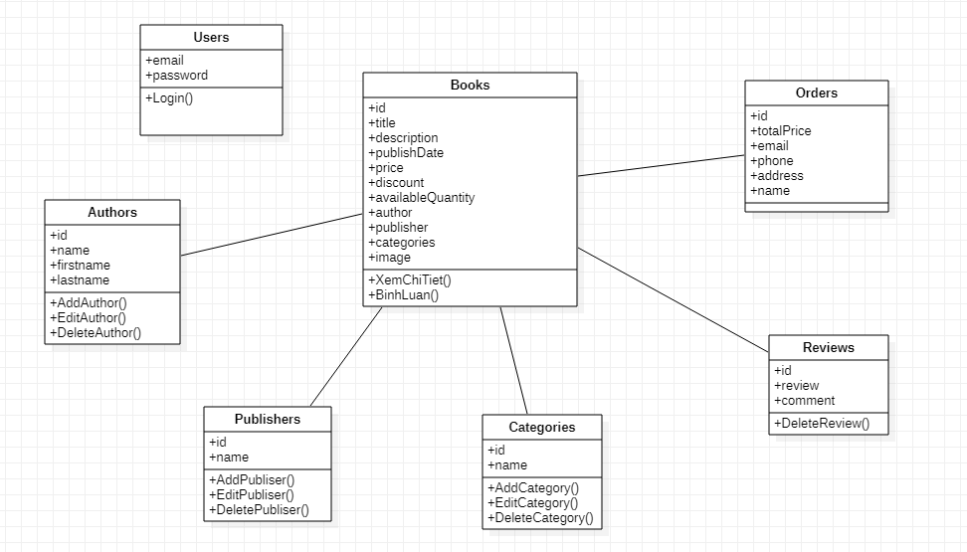

Hình 28. Lược đồ lớp

|  |  |  |
| --- | --- | --- |
| **#** | **Books** | **Thông tin sách** |
| 1 | id: string | Mã sách |
| 2 | title: string | Tên sách |
| 3 | description: string | Mô tả sách |
| 4 | publishDate: Date | Ngày xuất bản sách |
| 5 | price: number | Giá tiền sách |
| 6 | discount: number | Giá tiền sách đã giảm |
| 7 | availableQuantity: number | Số lượng có sẵn |
| 8 | author: string | Tác giả sách |
| 9 | publisher: string | Nhà xuất bản sách |
| 10 | categories: string | Thể loại sách |
| 11 | Image: File | File ảnh của sách |
| 11 | XemChiTiet() | Xem chi tiết sách |
| 12 | BinhLuan() | Bình luận sách |

Bảng 21. Mô tả bảng Books

|  |  |  |
| --- | --- | --- |
| **#** | **Authors** | **Thông tin tác giả** |
| 1 | id: string | Mã tác giả |
| 2 | name: string | Bút danh tác giả |
| 3 | firstname: string | Họ tác giả |
| 4 | lastname: string | Tên tác giả |
| 5 | AddAuthor() | Thêm tác giả |
| 6 | EditAuthor() | Cập nhật tác giả |
| 7 | DeleteAuthor() | Xóa tác giả |

Bảng 22. Mô tả bảng Authors

|  |  |  |
| --- | --- | --- |
| **#** | **Reviews** | **Thông tin đánh giá** |
| 1 | id: string | Mã đánh giá |
| 2 | review: number | Mức độ hài lòng |
| 3 | comment: string | Nhận xét |
| 4 | DeleteReview() | Xóa đánh giá |

Bảng 23. Mô tả bảng Reviews

|  |  |  |
| --- | --- | --- |
| **#** | **Publishers** | **Thông tin nhà xuất bản** |
| 1 | id: string | Mã nhà xuất bản |
| 2 | name: string | Tên nhà xuất bản |
| 3 | AddPublisher() | Thêm nhà xuất bản |
| 4 | EditPublisher() | Cập nhật nhà xuất bản |
| 5 | DeletePublisher() | Xóa nhà xuất bản |

Bảng 24. Mô tả bảng Publishers

|  |  |  |
| --- | --- | --- |
| **#** | **Categories** | **Thông tin thể loại** |
| 1 | id: string | Mã thể loại |
| 2 | name: string | Tên thể loại |
| 3 | AddCategory() | Thêm thể loại |
| 4 | EditCategory() | Cập nhật thể loại |
| 5 | DeleteCategory() | Xóa thể loại |

Bảng 25. Mô tả bảng Categories

|  |  |  |
| --- | --- | --- |
| **#** | **Orders** | **Thông tin hóa đơn** |
| 1 | id: string | Mã hóa đơn |
| 2 | email: string | Tên email |
| 3 | phone: string | Số điện thoại |
| 4 | name: string | Tên khách hàng |
| 5 | address: string | Địa chỉ khách hàng |
| 6 | totalPrice: number | Tổng tiền hóa đơn |

Bảng 26. Mô tả bảng Orders

|  |  |  |
| --- | --- | --- |
| **#** | **Users** | **Thông tin tài khoản** |
| 1 | email: string | Tên tài khoản |
| 2 | password: string | Mật khẩu tài khoản |
| 3 | Login() | Đăng nhập hệ thống |

Bảng 27. Mô tả bảng Users

**3.1.2. Lược đồ tuần tự**



Hình 29. Lược đồ tuần tự chức năng thêm sách



Hình 30. Lược đồ tuần tự chức năng sửa sách



Hình 31. Lược đồ tuần tự chức năng xóa sách



Hình 32. Lược đồ tuần tự chức năng thêm nhà xuất bản



Hình 33. Lược đồ tuần tự chức năng cập nhật nhà xuất bản



Hình 34. Lược đồ tuần tự chức năng xóa nhà xuất bản



Hình 35. Lược đồ tuần tự chức năng thêm tác giả



Hình 36. Lược đồ tuần tự chức năng cập nhật tác giả



Hình 37. Lược đồ tuần tự chức năng xóa tác giả



Hình 38. Lược đồ tuần tự chức năng thêm thể loại



Hình 39. Lược đồ tuần tự chức năng cập nhật thể loại



Hình 40. Lược đồ tuần tự chức năng xóa thể loại



Hình 41. Lược đồ tuần tự chức năng xóa đánh giá



Hình 42. Lược đồ tuần tự chức năng đăng nhập



Hình 43. Lược đồ tuần tự chức năng chọn sản phẩm



Hình 44. Lược đồ tuần tự chức năng tìm kiếm sản phẩm



Hình 45. Lược đồ tuần tự chức năng đánh giá sản phẩm

**3.2. Thiết kế dữ liệu**

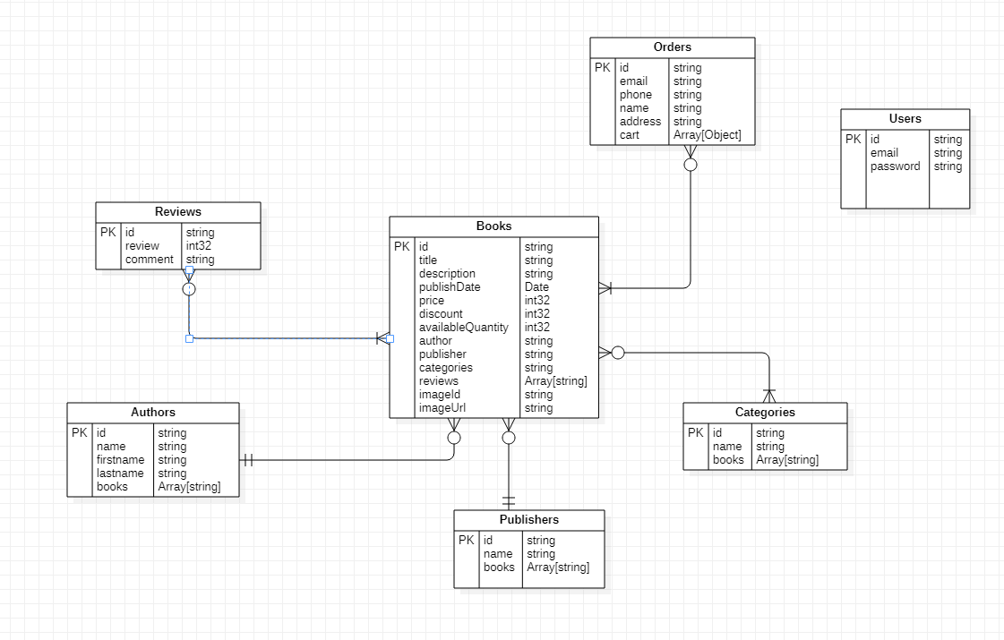

Hình 46. Lược đồ Entity Relationship

|  |  |  |
| --- | --- | --- |
| **#** | **Books** | **Thông tin sách** |
| 1 | id: string | Mã sách |
| 2 | title: string | Tên sách |
| 3 | description: string | Mô tả sách |
| 4 | publishDate: Date | Ngày xuất bản sách |
| 5 | price: int32 | Giá tiền sách |
| 6 | discount: int32 | Giá tiền sách đã giảm |
| 7 | availableQuantity: int32 | Số lượng có sẵn |
| 8 | author: string | Tác giả sách |
| 9 | publisher: string | Nhà xuất bản sách |
| 10 | categories: string | Thể loại sách |
| 11 | reviews: Array[string] | Các đánh giá về sách |
| 12 | imageId: string | Mã hình ảnh sách |
| 13 | imageUrl: string | url hình ảnh sách |

Bảng 28. Mô tả bảng Books

|  |  |  |
| --- | --- | --- |
| **#** | **Authors** | **Thông tin tác giả** |
| 1 | id: string | Mã tác giả |
| 2 | name: string | Bút danh tác giả |
| 3 | firstname: string | Họ tác giả |
| 4 | lastname: string | Tên tác giả |
| 5 | books: Array[string] | Danh sách sách của tác giả |

Bảng 29. Mô tả bảng Authors

|  |  |  |
| --- | --- | --- |
| **#** | **Reviews** | **Thông tin đánh giá** |
| 1 | id: string | Mã đánh giá |
| 2 | review: int32 | Mức độ hài lòng |
| 3 | comment: string | Nhận xét |

Bảng 30. Mô tả bảng Reviews

|  |  |  |
| --- | --- | --- |
| **#** | **Publishers** | **Thông tin nhà xuất bản** |
| 1 | id: string | Mã nhà xuất bản |
| 2 | name: string | Tên nhà xuất bản |
| 3 | books: Array[string] | Danh sách sách của nhà xuất bản |

Bảng 31. Mô tả bảng Publishers

|  |  |  |
| --- | --- | --- |
| **#** | **Categories** | **Thông tin thể loại** |
| 1 | id: string | Mã thể loại |
| 2 | name: string | Tên thể loại |
| 3 | books: Array[string] | Danh sách sách của thể loại |

Bảng 32. Mô tả bảng Categories

|  |  |  |
| --- | --- | --- |
| **#** | **Orders** | **Thông tin hóa đơn** |
| 1 | id: string | Mã hóa đơn |
| 2 | email: string | Tên email |
| 3 | phone: string | Số điện thoại |
| 4 | name: string | Tên khách hàng |
| 5 | address: string | Địa chỉ khách hàng |
| 6 | cart: Array[Object] | Danh sách các món khách hàng đã chọn |

Bảng 33. Mô tả bảng Orders

|  |  |  |
| --- | --- | --- |
| **#** | **Users** | **Thông tin tài khoản** |
| 1 | id: string | Mã tài khoản |
| 2 | email: string | Tên tài khoản |
| 3 | password: string | Mật khẩu tài khoản |

Bảng 34. Mô tả bảng Users

**3.3. Thiết kế giao diện**

### 3.3.1. Giao diện Admin

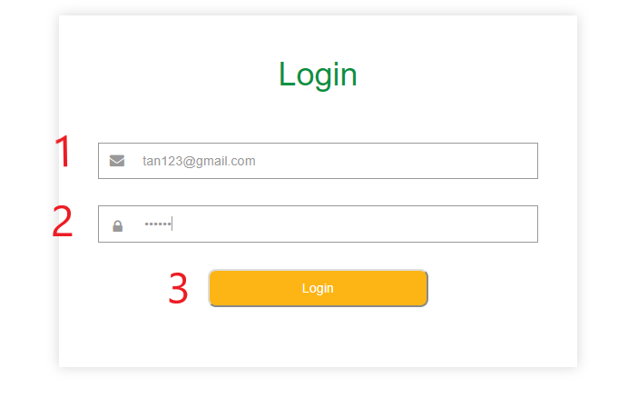

Hình 47. Màn hình đăng nhập

1: Nhập tên tài khoản Admin

2: Nhập mật khẩu tài khoản Admin

3: Ấn Login sau khi đã nhập 1 và 2

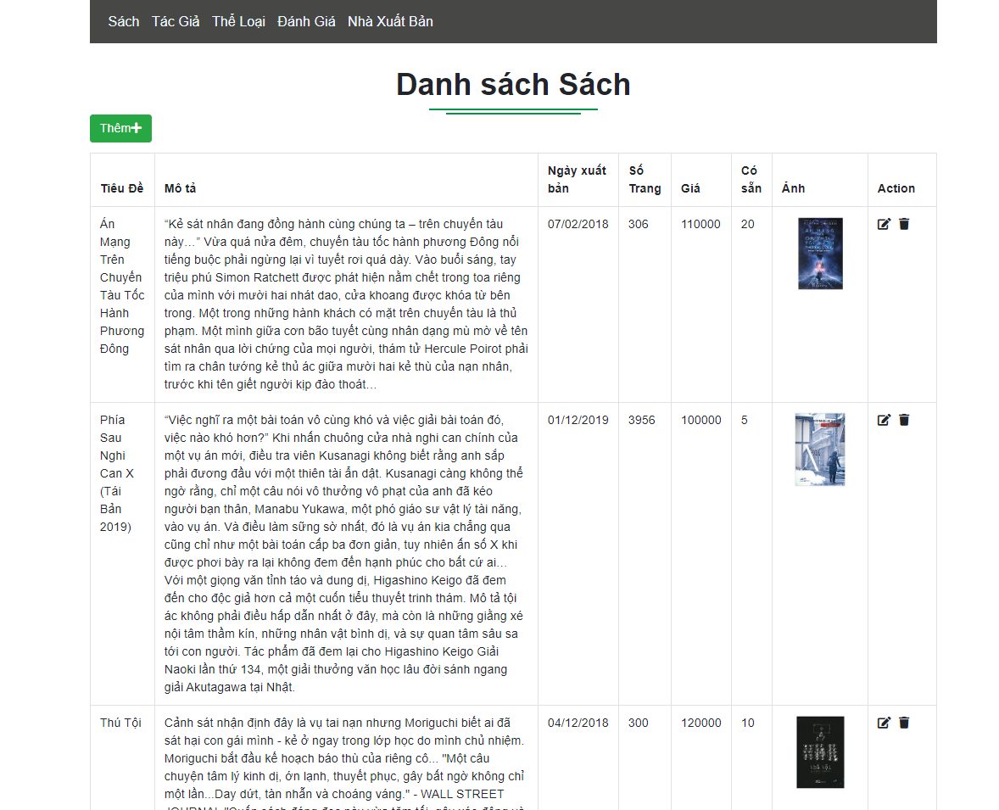

3

2

1

Hình 48. Giao diện quản lí sách

1: Chức năng thêm sách mới

2: Cập nhật thông tin sách

3: Xóa sách

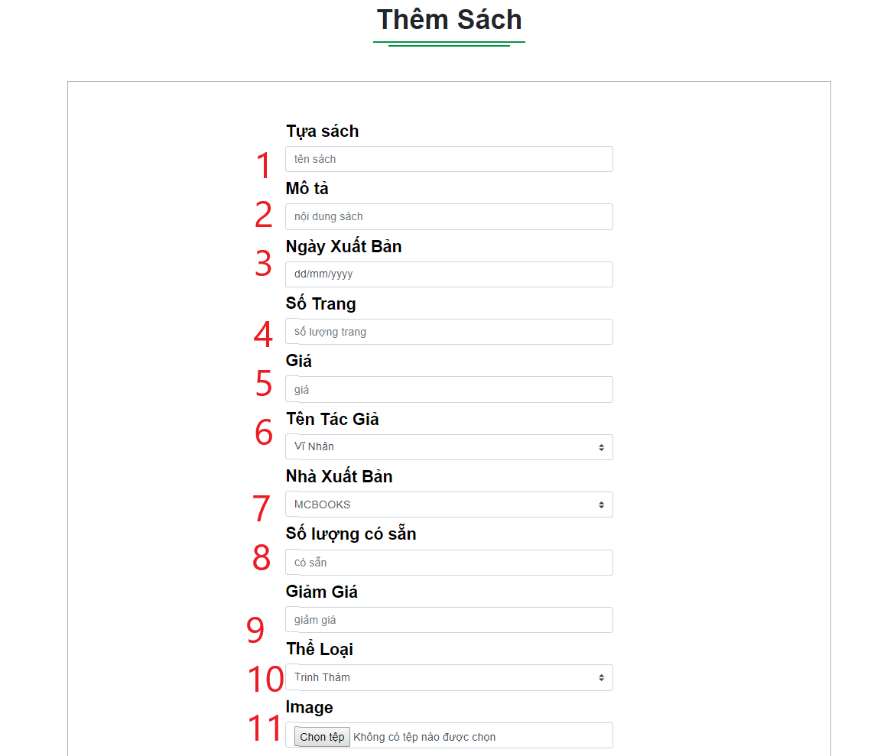

Hình 49. Giao diện thêm sách mới

1: Nhập tên sách

2: Nhập nội dung mô tả sách

3: Chọn ngày xuất bản sách

4: Nhập số trang

5: Nhập giá

6: Chọn tên tác giả

7: Chọn nhà xuất bản

8: Nhập số lượng có sẵn

9: Nhập giá sau khi giảm

10: Chọn thể loại sách

11: Chọn file ảnh từ máy

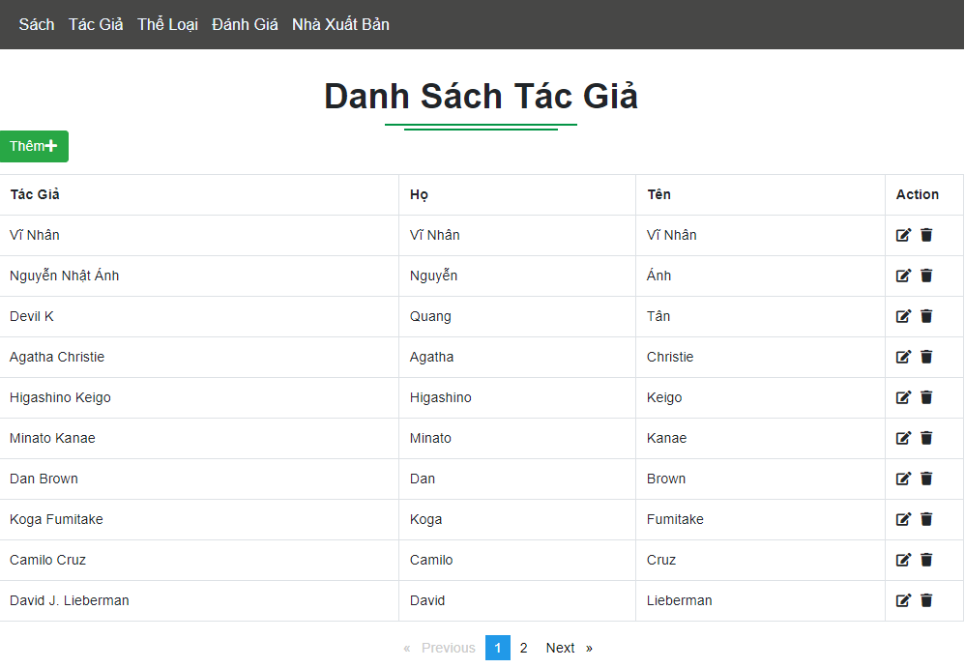

4

2

3

1

Hình 50. Giao diện quản lí tác giả

1: Thêm tác giả mới

2: Cập nhật thông tin tác giả

3: Xóa tác giả

4: Chuyển sang trang kế tiếp

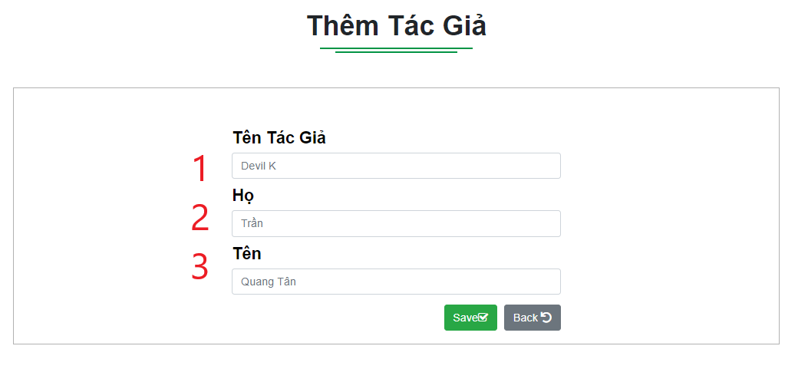

5

4

Hình 51. Giao diện thêm tác giả mới

1: Nhập bút danh tác giả

2: Nhập họ tác giả

3: Nhập tên tác giả

4: Lưu tác giả

5: Trở về trang trước

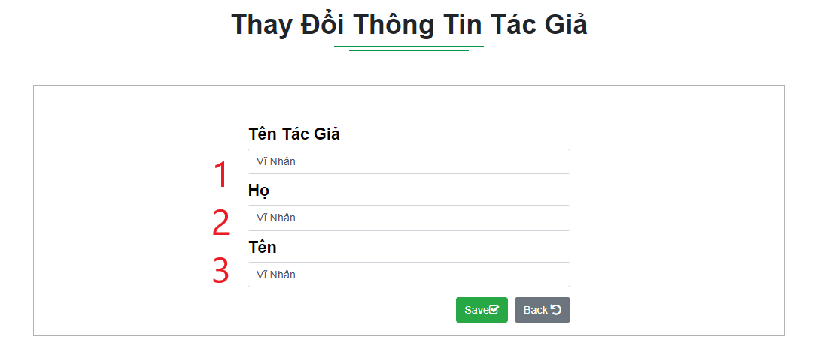

5

4

Hình 50. Giao diện thay đổi thông tin tác giả

1: Nhập bút danh tác giả muốn thay đổi

2: Nhập họ tác giả muốn thay đổi

3: Nhập tên tác giả muốn thay đổi

4: Lưu thông tin tác giả muốn thay đổi

5: Trở về trang trước

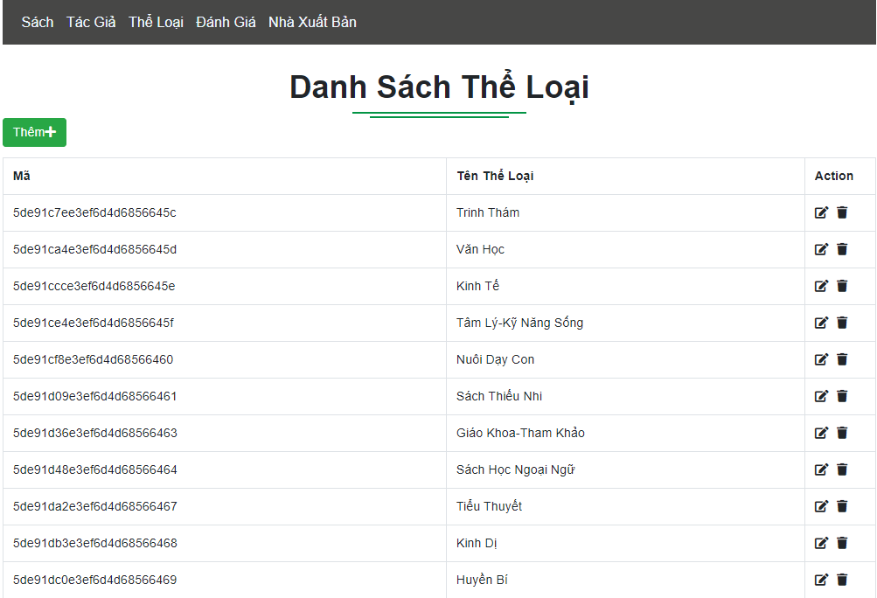

1

3

2

Hình 51. Giao diện quản lí thể loại

1: Thêm thể loại mới

2: Cập nhật thể loại đã có

3: Xóa thể loại

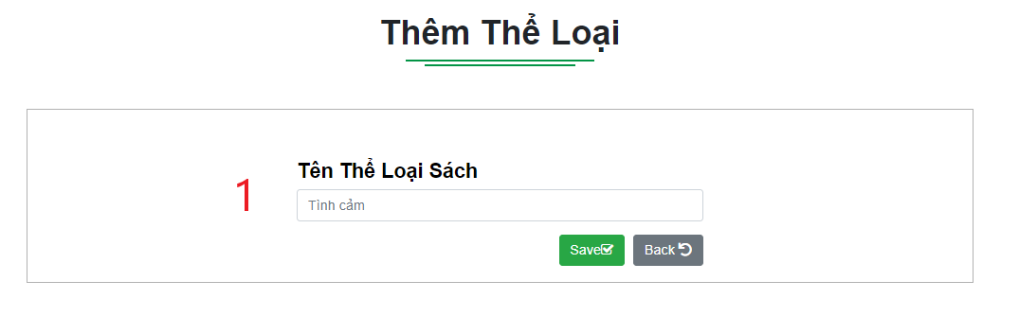

2

3

Hình 52. Giao diện thêm thể loại mới

1: Nhập tên thể loại muốn thêm

2: Lưu thể loại mới

3: Trở về trang trước



3

2

Hình 53. Giao diện thay đổi thông tin thể loại

1: Nhập tên thể loại muốn thay đổi

2: Lưu thông tin thể loại muốn thay đổi

3: Trở về trang trước

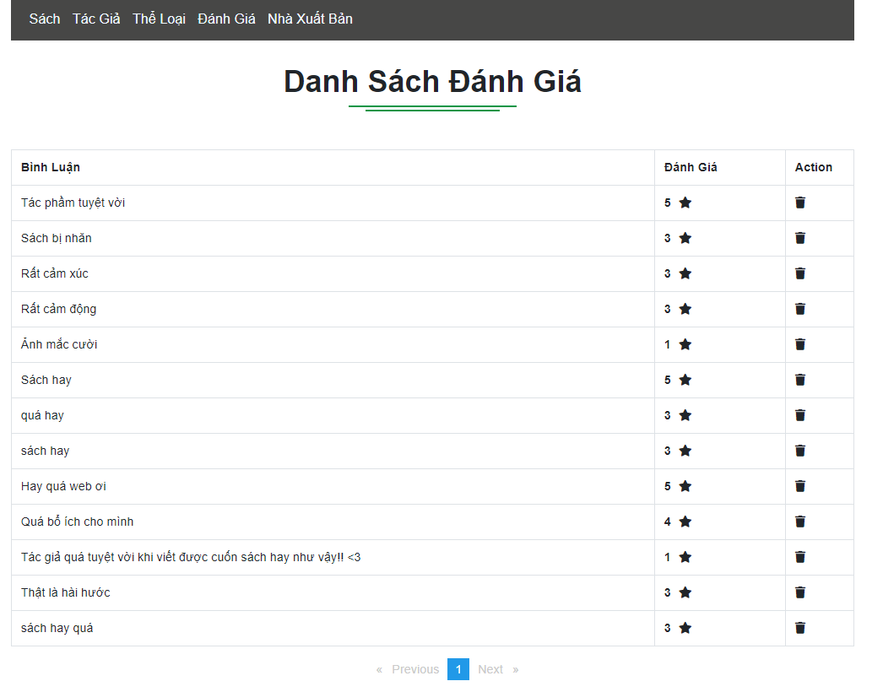

2

1

Hình 54. Giao diện quản lí đánh giá

1: Xóa đánh giá

2: Chuyển sang trang kế tiếp

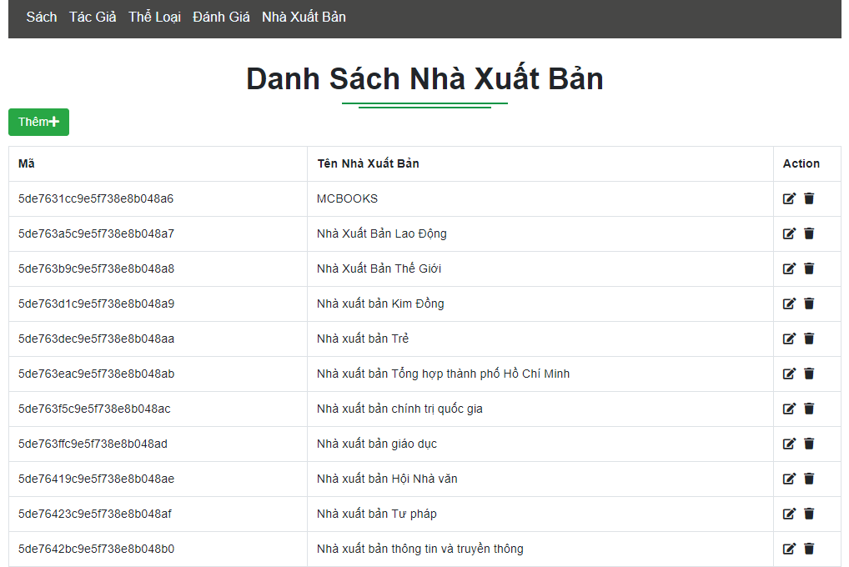

1

2

3

Hình 55. Giao diện quản lí nhà xuất bản

1: Thêm nhà xuất bản mới

2: Cập nhật thông tin nhà xuất bản

3: Xóa nhà xuất bản

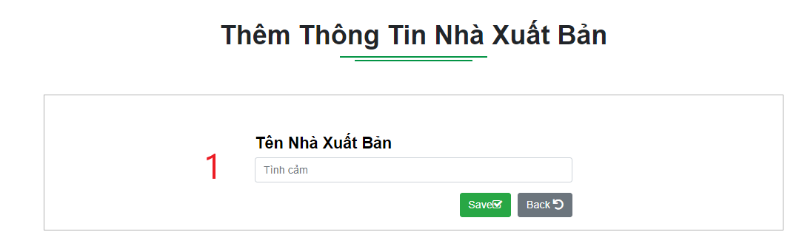

2

3

Hình 56. Giao diện thêm nhà xuất bản mới

1: Nhập tên nhà xuất bản muốn thêm mới

2: Lưu thông tin nhà xuất bản đã nhập

3: Trở về trang trước

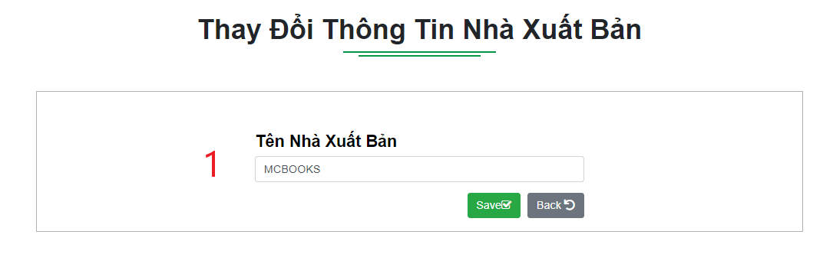

3

2

Hình 57. Giao diện thay đổi thông tin nhà xuất bản

1: Nhập tên nhà xuất bản muốn thay đổi

2: Lưu thông tin nhà xuất bản muốn thay đổi

3: Trở về trang trước

### 3.3.2. Giao diện khách hàng

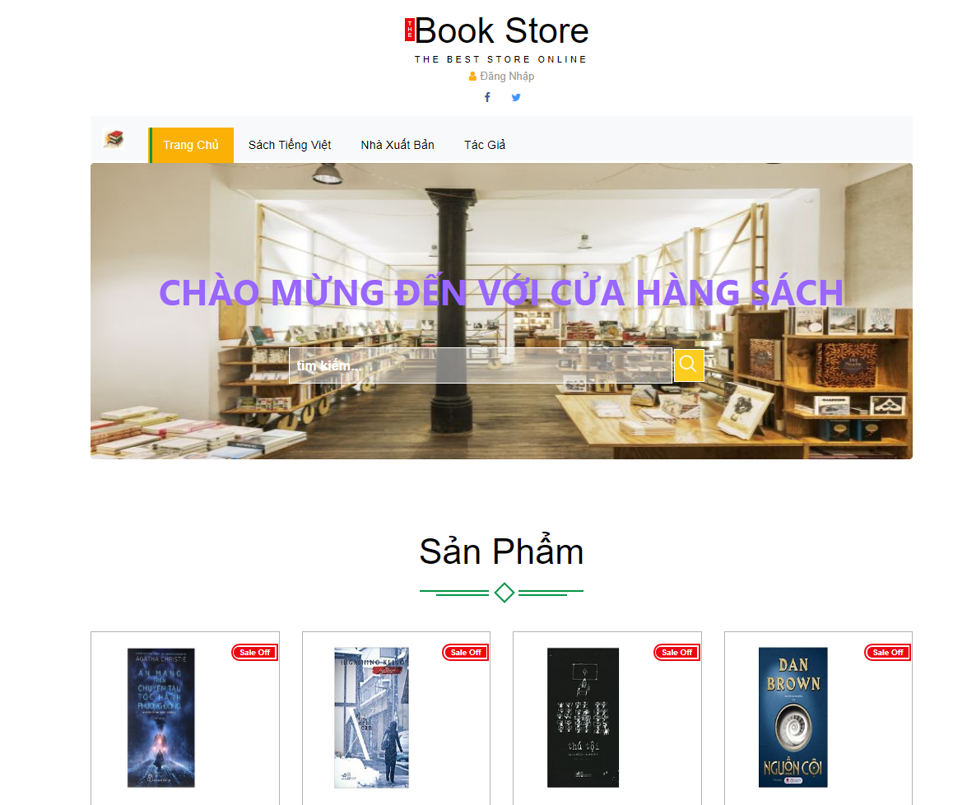

**8**

**8**

**8**

**8**

**7**

1

**6**

2

3

4

5

Hình 58. Giao diện trang chủ

1: Dùng để admin đăng nhập hệ thống

2: Chuyển giao diện đến trang chủ

3: Xem các loại sách

4: Xem các nhà xuất bản

5: Xem các tác giả

6: Gõ tên sách cần tìm

7: Tìm kiếm theo tên sách đã gõ ở 6

8: Thông tin sản phẩm

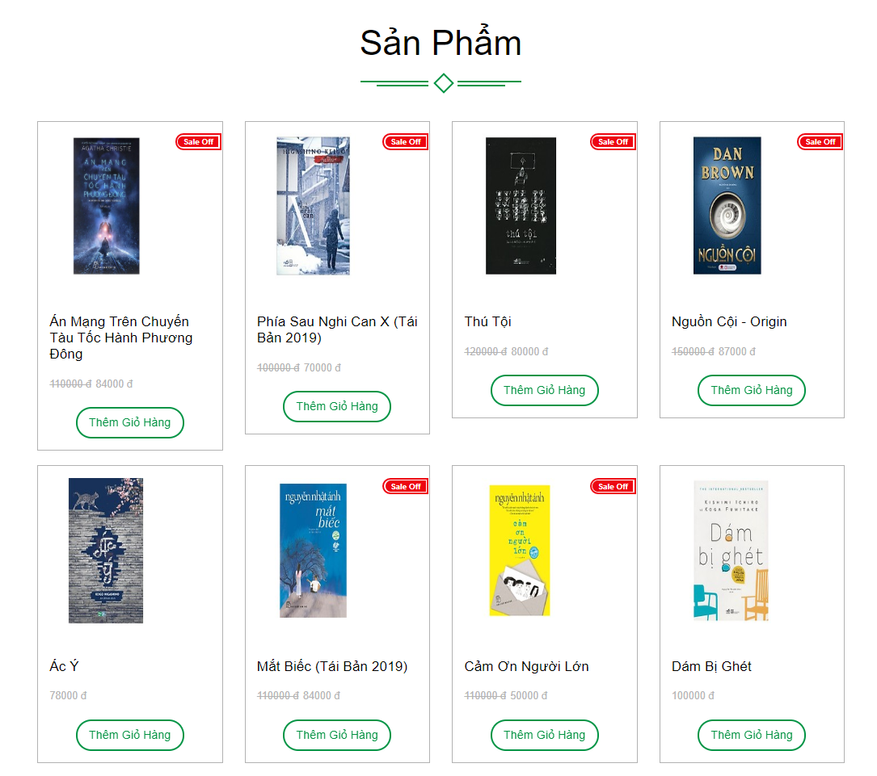

**2**

**2**

**2**

**2**

**1**

**1**

**1**

**2**

**2**

**2**

**1**

**1**

**1**

**1**

**2**

**1**

Hình 59. Giao diện sản phẩm ở trang chủ

1: Xem thông tin chi tiết sản phẩm

2: Thêm sản phẩm vào giỏ

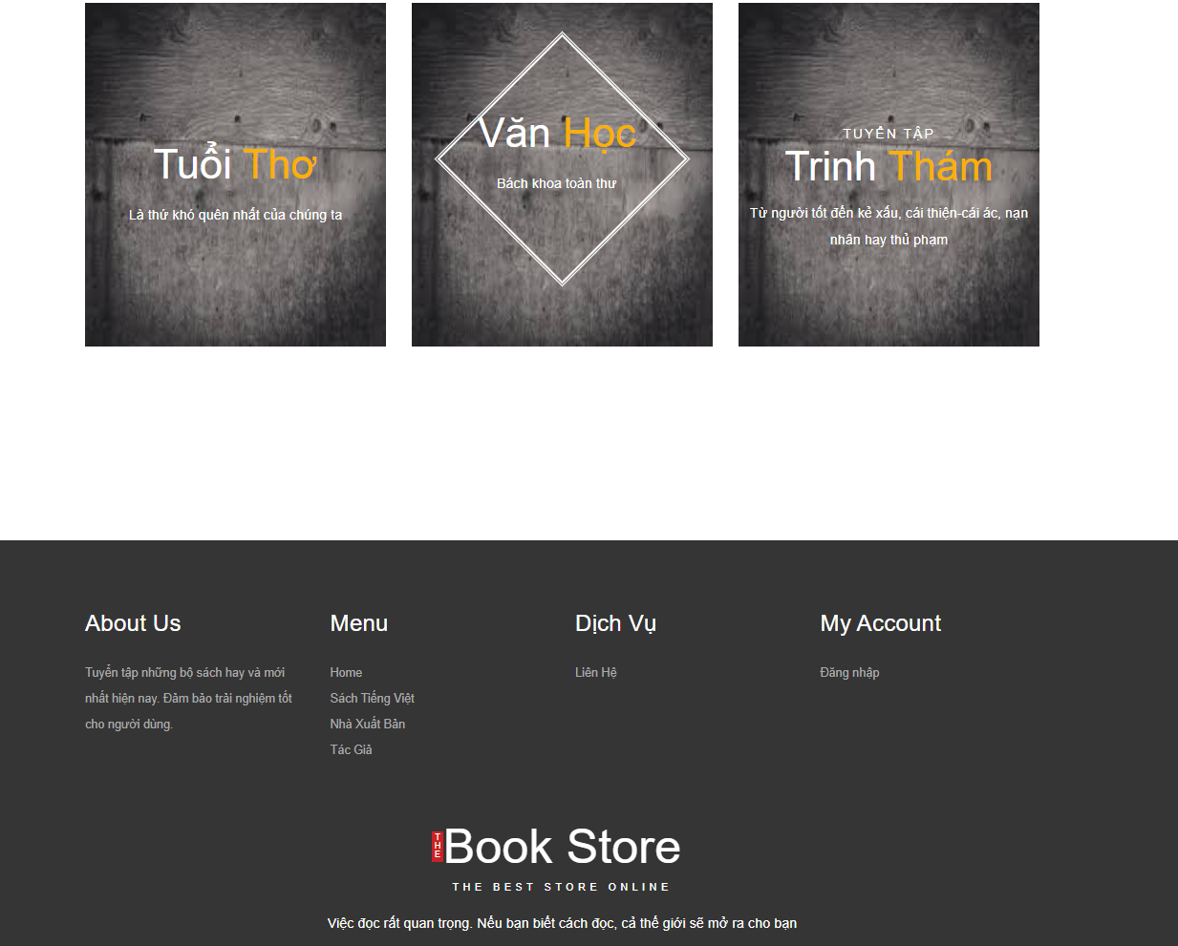

**2**

**3**

**4**

**5**

**9**

**7**

**6**

**8**

**1**

Hình 60. Giao diện trang chủ

1: Chuyển đến giao diện sách thể loại thiếu nhi

8: Chuyển đến giao diện sách thể loại văn học

9: Chuyển đến giao diện sách thể loại trinh thám

2: Chuyển đến giao diện trang chủ

3: Chuyển đến giao diện sách văn học

4: Chuyển đến giao diện nhà xuất bản Trẻ

5: Chuyển đến giao diện tác giả Nguyễn Nhật Ánh

6: Chuyển đến giao diện trang facebook thành viên nhóm

7: Chuyển đến giao diện đăng nhập

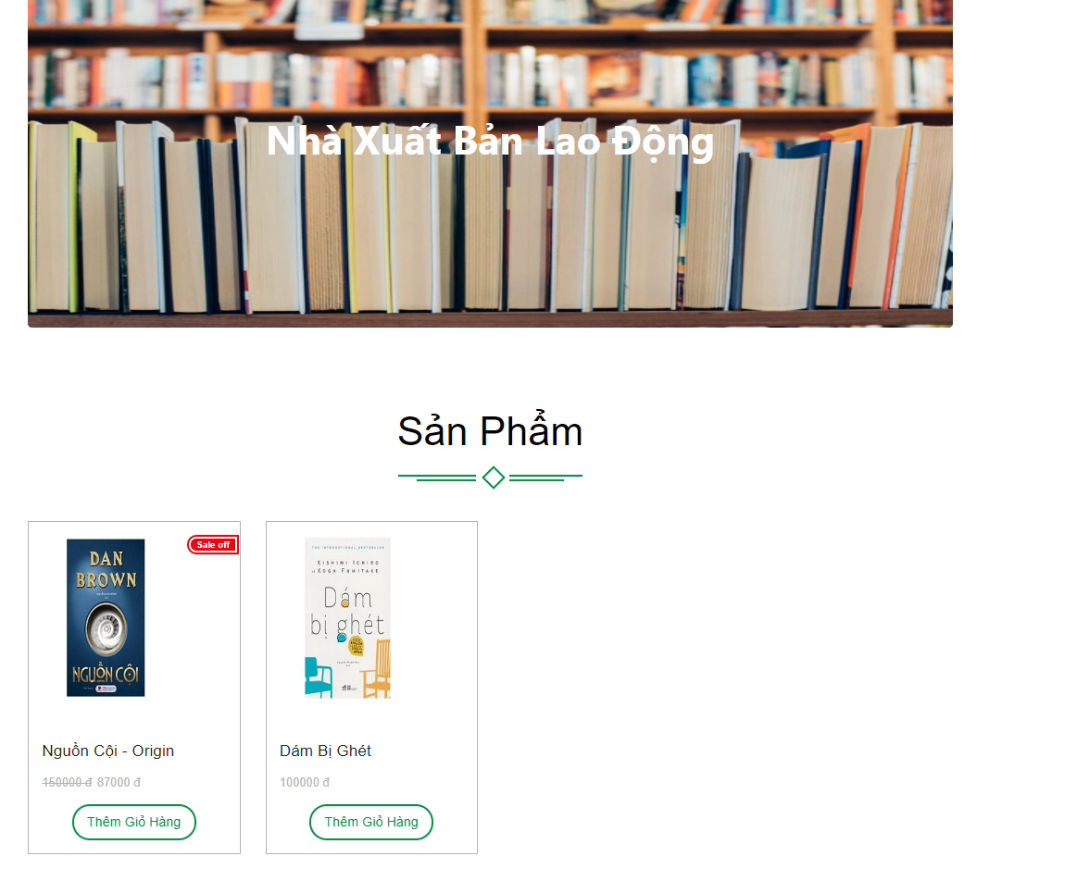

**2**

**2**

**1**

**1**

Hình 61. Giao diện sản phẩm tìm theo tên nhà xuất bản

1: Xen chi tiết sản phẩm

2 : Thêm sản phẩm vào giỏ hàng

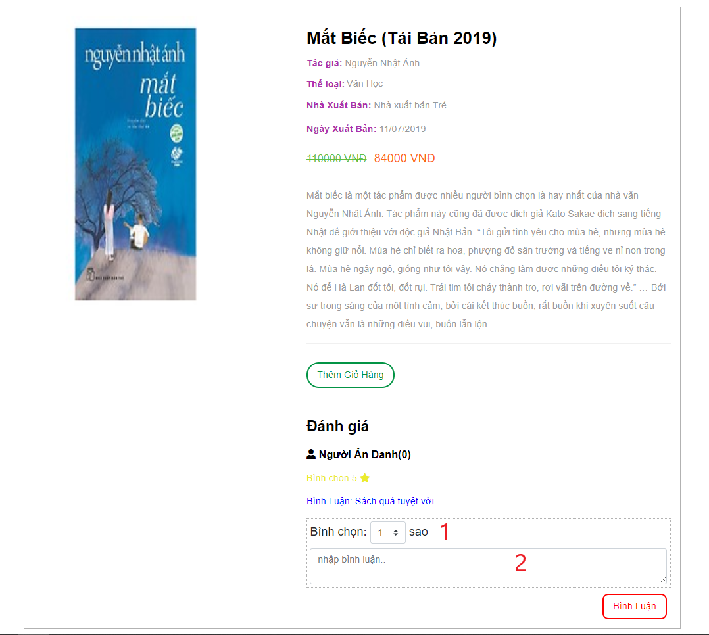

**3**

**4**

Hình 62. Giao diện thông tin chi tiết sách và đánh giá sản phẩm

1: Chọn mức độ hài lòng về sách

2: Nhập nhận xét về sách

3: Gửi nhận xét

4: Thêm sản phẩm vào giỏ

**CHƯƠNG 4: CÀI ĐẶT VÀ KIỂM THỬ**

**4.1. Cài đặt**

Công nghệ sử dụng : Mean stack

* MongoDB Atlas- database lưu trữ đám mây.
* ExpressJS-framework hỗ trợ cho NodeJS.
* Angular 8- xây dựng front end cho website bán sách.
* NodeJS- xây dựng back end( server) để chạy website.
* Ngoài ra, nhóm còn sử dụng Cloudinary để lưu trữ ảnh của website.
  1. **Kiểm thử**

|  |  |  |  |  |  |  |
| --- | --- | --- | --- | --- | --- | --- |
| **ID** | **Test Case** | **Test steps** | **Test data** | **Expected Result** | **Actual Result** | **Pass/Fail** |
| Login­-1 | Đăng nhập với dữ liệu hợp lệ | -Vào trang <http://localhost:4200/login>  -nhập tên email và mật khậu.  - Sau đó enter. | email: [hauhunghuy1998@gmail.com](mailto:hauhunghuy1998@gmail.com)  password: hung123456 | Đăng nhập thành công | Đăng nhập thành công | pass |
| Login-2 | Đăng nhập với dữ liệu không hợp lệ | -Vào trang <http://localhost:4200/login>  -nhập email và mật khậu.  - Sau đó enter. | email: [hauhunghuy1998@gmail.com](mailto:hauhunghuy1998@gmail.com)1  Password: hung123456 | Đăng nhập không thành công | Đăng nhập không thành công | pass |
| Search-1 | Nhập đúng tên sách cần tìm | -Vào trang <http://localhost:4200/home>  - Nhập tên sách cần tìm.  - Sau đó enter. | Tên sách : “ác ý” | Ra sách Ác Ý | Ra sách Ác Ý | Pass |
| Search-2 | Chỉ nhập đúng một phần tên sách cần tìm | -Vào trang <http://localhost:4200/home>  - Nhập tên sách cần tìm.  - Sau đó enter. | Tên sách : “hành” | Ra những sách có chữ “hành” trong tên | Ra sách : hành trình của linh hồn , án mạng trên chuyến tàu tốc hành phương đông. | pass |
| ViewAllBook | Xem toàn bộ sách của website | -Vào trang <http://localhost:4200/home> |  | Hiện toàn bộ sách của website | Hiện toàn bộ sách của website | pass |
| Filter-Category | Lọc sách theo tên thể loại | -Vào trang <http://localhost:4200/home>  - Ấn vào “ Sách Tiếng Việt”.  - Chọn “Trinh Thám” |  | Hiện toàn bộ sách thể loại trinh thám. | Hiện toàn bộ sách thể loại trinh thám. | pass |
| Filter-Publisher | Lọc sách theo tên nhà xuất bản | -Vào trang <http://localhost:4200/home>  - Ấn vào “ Nhà Xuất Bản”.  - Chọn “MCBOOKS” |  | Hiện toàn bộ sách thuộc nhà xuất bản MCBOOKS. | Hiện toàn bộ sách thuộc nhà xuất bản MCBOOKS. | pass |
| Filter-Author | Lọc sách theo tên tác giả | -Vào trang <http://localhost:4200/home>  - Ấn vào “ Tác Giả”.  - Chọn “Nguyễn Nhật Ánh” |  | Hiện toàn bộ sách của tác giả Nguyễn Nhật Ánh | Hiện toàn bộ sách của tác giả Nguyễn Nhật Ánh | Pass |
| Go-Home | Trở về trang chủ khi vừa thao tác tìm kiếm | -Vào trang <http://localhost:4200/home>  - tìm kiếm tên sách bất kỳ.  - Sau đó , ấn vào nút “Trang Chủ” |  | Quay trở về trang chủ | Quay trở về trang chủ | pass |
| Detail-Book | Xem chi tiết sách | -Vào trang <http://localhost:4200/home>  - Ấn vào sách cần xem. |  | Hiện trang chi tiết sản phẩm | Hiện trang chi tiết sản phẩm | pass |
| Comment-Book | Nhập đánh giá cho sách | -Vào trang <http://localhost:4200/home>  - Ấn vào sách cần xem.  - gõ comment, chọn sao và bình luận. |  | Trang hiện đánh giá vừa nhập. | Trang hiện đánh giá vừa nhập. | Pass |
| Add-to-Cart | Thêm sách vào giỏ hàng | -Vào trang <http://localhost:4200/home>  - chọn sách cần thêm vào giỏ.  - Ấn thêm giỏ hàng. |  | Vào giỏ hàng, hiện toàn bộ sách có trong đó | Rỗng | fail |
| View-Cart | Xem thông tin cart | -Vào trang <http://localhost:4200/home>  - Ấn vào giỏ hàng |  | Hiện toàn bộ sách có trong giỏ . | Rỗng | fail |

Bảng 35. Test Case hệ thống

**PHẦN KẾT LUẬN**

## Những kết quả đạt được

Qua những lời giới thiệu ở phần đầu về Angular và NodeJS có thể thấy được cả hai đều hỗ trợ rất mạnh mẽ trong việc xây dựng một website hoàn chỉnh . Với việc kết hợp cả 4 : MongoDB, Angular, ExpressJS , NodeJS cho ra MEAN stack – một stack được sử dụng rất phổ biến trong những năm gần đây bởi nó hoàn toàn là open-source ,có lượng cộng đồng khổng lồ và nó chỉ sử dụng một ngữ duy nhất cho toàn hệ thống ([JavaScript](https://toidicodedao.com/tag/javascript-sida/)) càng giúp cho việc xây dựng nên một website trở nên hoàn thiện , tiết kiệm được nhiều chi phí và thời gian.

Trong quá trình thực hiện đề tài , nhóm cơ bản đã hoàn thành được những mục tiêu đề ra, đã biết và học được nhiều thứ về MEAN cũng như những kinh nghiệm , những khó khăn về việc xây dựng một website hoàn chỉnh , kết quả nhóm đã cho ra một website với các chức năng cơ bản như quản lí sản phẩm sách, quản lí các thông tin sách, xem chi tiết sản phẩm, nhận xét đánh giá sản phẩm.

## Ưu điểm

Website bán hàng được tạo ra nhằm giúp người mua thuận tiện hơn trong việc mua hàng mọi lúc mọi nơi mà không cần phải trực tiếp đến nơi bán

Website được xây dựng bằng MEAN stack nên tốc độ truy xuất thông tin rất nhanh.

## Nhược điểm

Chưa xỷ lý được chức năng quản lý giỏ hàng.

Cần cải thiện chức năng tìm kiếm sản phẩm.

Chưa xây dựng chatbox hỗ trợ khách hàng mua sản phẩm.

## Hướng phát triển

Để xây dựng một website hoàn chỉnh cần phải trau dồi và cải thiện hơn kiến thức về MEAN,cải thiện giao diện ngày càng đẹp hơn, xây dưng thanh toán bằng thẻ visa, hỗ trợ khách hàng đặt mua sản phẩm qua phần chatbox, cải thiện việc tìm kiếm sản phẩm, xử lý giỏ hàng, giao diện thống kê.

**TÀI LIỆU THAM KHẢO**

*[1].[2] Internet: TECHNICAL STACK LÀ CÁI KHỈ GÌ?*

*[3][4]. Internet: Mongodb là gì ?*

*[5][6]. Internet : AngularJS là gì ?*

*[7]. Internet:* [*https://viblo.asia/p/gioi-thieu-ve-angularjs-eW65G286lDO*](https://viblo.asia/p/gioi-thieu-ve-angularjs-eW65G286lDO)

*[8][9]. Internet: ExpressJS là gì?*

*[10].Internet : NodeJS là gì ?*

*[11]Internet :* [*https://tiki.vn/nha-sach-tiki*](https://tiki.vn/nha-sach-tiki)

*[12] Internet : https:// vinabook.com*

*[13] Internet :* [*https:// nhanam.com.vn*](https://tiki.vn/nha-sach-tiki)

*[14] Internet :* [*https:// fahasa.com*](https://tiki.vn/nha-sach-tiki)

*[15] Internet :* [*https:// nhasachphuongnam.com*](https://tiki.vn/nha-sach-tiki)